

到云移动端产品需求文档

209小组

组长：200327144 欧阳育斌

组员：200327105 杨 铭

组员：200327155 张 先 涌

组员：200327170 林 高 升

指导老师： 池芝标

二〇二一年六月二十九日

目录

1 引言 1

1.1 编写目的 1

1.2 背景 1

1.3 定义 2

1.4 参考资料 2

2 项目概述 3

2.1 产品结构图 3

2.2 产品信息结构图 5

2.3 用例图 5

2.4 业务流程 7

2.5 全局说明 10

3 功能详细需求 11

3.1 注册 11

3.1.1 快速注册 11

3.2 登录 12

3.2.1 手机验证码登录 12

3.2.2 账号密码登录 14

3.2.3 第三方账号登录 15

3.2.4 忘记密码 16

3.3 班课 18

3.3.1 我创建的 18

3.3.2 我加入的 20

3.3.3 创建班课 22

3.3.4 加入班课 24

3.3.5 班课详情 26

3.3.6 成员列表 28

3.4 签到 29

3.4.1 一键签到 29

3.4.2 限时签到 34

3.4.3 手势签到 39

3.4.4 人工签到 43

3.4.5 签到结果 46

3.5 我的 48

3.5.1 我的 48

3.5.2 信息修改 48

3.5.3 选择学校 49

3.5.4 选择院系 50

4 非功能需求 51

4.1 性能需求 51

4.2 属性需求 52

4.2.1安全性 52

4.2.2可维护性与可扩展性 52

4.2.3可靠性 53

4.2.4易用性 54

4.3外部接口需求 54

4.3.1用户接口 54

4.3.2硬件接口 55

4.3.3软件接口 56

4.3.4通信接口 56

4.4开发运行环境 56

4.4.1硬件环境 56

4.4.2开发的软件环境及工具 57

4.5输入输出要求 58

4.5.1输入要求 58

4.5.2输入检查 58

4.5.3输出要求 58

4.6其他需求 59

4.6.1数据库 59

4.6.2故障处理要求 59

## 1 引言

### 1.1 编写目的

智慧课堂是实施智慧教育的重要载体，是基于课堂教学改革不断深化而发展的教师利用优质教育资源的一种创新课堂教学模式，是指在创新教学理念指导下，着眼于学生的终身发展，以学生智慧学习为目标，以智慧课堂建设为载体，以信息技术为支撑，着重培养学生提出问题、分析问题、解决问题的能力，激发学生联想和创新，将各种零散的智慧资源结合在一起，形成一个独立的创新思维习惯，从而促进课堂师生智慧的生成，使课堂充满灵性、个性、生成性和创新性，最终使课堂充满活力、创造力和乐趣，最终形成认识、辨析、处理和创造的能力，有目的应用教育信息技术，便于学生资源获取，促进智慧课堂交互环境建设。

关于为课堂服务的APP放眼市场是比较少的，也是才开始铺展开来的一个领域。到云是一款免费课堂互动教学 App。它基于移动互联环境，实现老师与学生之间的即时互动、资源推送和作业任务布置，完善的激励与评价体系激发学生在移动设备上的自主学习兴趣，完整的学习行为记录实现对学生学习的过程性考核，更能为老师提供高质量的教学研究大数据，并实现个性化教学和助教功能。

### 1.2 背景

在当前的时代背景之下，我们传统的一些教学模式、方式方法存在着某些问题和痛点。随着新的技术的出现，使其解决成为可能，主要体现在以下几个方面：

首先，在传统课堂下，老师们的教研教学过程都是基于自身经验的，有一些老师，一个备课本可以用好几年，所以传统课堂是完全基于经验的教学预设。在移动互联网模式下，学生和老师可以实现随时随地沟通，再结合我们大数据技术的分析及应用，使得基于数据的精准教学成为了可能，真正意义上实现先学后教、以学定教！

其次，传统的交互，大部分是教师点名、学生上黑板的模式，老师走下讲台进行分组讨论，这些方式以教师为中心强调知识的传授，缺少立体化的互动。而现在通过移动终端等智能设备和互联网的应用，就可以实现全方位、立体式的交互，实现师生交互、生生交互！真正实现课前、课中、课后、课内、课外、线上、线下的全场景立体交互。同时，交互的内容也会发生一些改变，除了传统的一些内容外增加了微课、富媒体，同时也跨越了时间和地点。

最后，是评测方式的改变。评测方式大家都知道以前去评价一个学生的好坏，就是以分数为唯一的评价标准，我们说这种评级是一种以偏概全的，而且评价的信息比较滞后，同时仅仅是在认知层面的评价，是一种结果性的评价。如今，互联网通过大数据分析及应用等技术手段，记录教育教学过程，把你的行为数据采集下来，实现全过程的动态评价。这种评价就是从结果性评价转为过程性评价，体现我们的综合素质评价。

### 1.3 定义

API:应用程序接口（Application Programming Interface），是一些预先定义的函数，或指软件系统不同组成部分衔接的约定。

app:应用程序，Application的缩写，一般指手机软件。

MTBF:即平均故障间隔时间，英文全称是“Mean Time Between Failure”。是衡量一个产品（尤其是电器产品）的可靠性指标。

Web:即全球广域网（World Wide Web），也称为万维网，它是一种基于超文本和HTTP的、全球性的、动态交互的、跨平台的分布式图形信息系统。

Tomcat：是Java领域最著名的开源web容器，简单，易用，稳定性极好，在中小型系统和并发访问用户不是很多的场合下被普遍使用，是开发和调试JSP程序的首选。Tomcat不仅提供了web容器的基本功能，还支持JAAS和JNDI绑定等，而且其完全是纯Java实现，与平台无关。

MySQL：是一个开放源码的小型关联式数据库管理系统，开发者为瑞典MySQLAB公司。目前MySQL 被广泛地应用在Internet上的中小型网站中。由于其体积小、速度快、总体拥有成本低，尤其是开放源码这一特点，许多中小型网站为了降低网站总体拥有成本而选择了MySQL作为网站数据库。

### 1.4 参考资料

云班课APP界面设计。

## 2 项目概述

### 2.1 产品结构图

|  |  |  |
| --- | --- | --- |
| **频道** | **页面** | **说明** |
| 注册登录 | 登录界面 | 用户输入账号密码登录，或者使用手机验证码登录或者使用第三方账号登录 |
| 注册界面 | 将手机号作为用户的账号，短信验证以后即可注册成功 |
| 忘记密码界面 | 通过输入手机号，进行手机验证，重新设置密码 |
| 班课 | 班课列表（我加入的） | 显示用户加入的所有班课列表 |
| 班课列表（我创建的） | 显示用户创建的所有班课列表 |
| 班课成员界面 | 查看班课成员以及成员的经验值 |
| 班课详情界面 | 可以查看班课的详细信息 |
| 签到界面 | 可以进行签到，签到有多种形式，可以手工签到，也可以一键签到，也可以手势签到 |
| 使用班课号加入的界面 | 输入班课号，加入对应的班课 |
| 扫描二维码加入班课 | 扫描二维码加入对应的班课 |
| 创建班课界面 | 输入班课信息，创建班课 |
| 发起签到 | 老师可以发起签到 |
| 我的 | 用户信息展示界面 | 用户信息简略展示 |
| 设置界面 | 软件基本设定 |
| 用户信息修改界面 | 常规信息修改 |
| 专业选择和修改界面 | 可以搜索专业 |
| 学校选择和修改界面 | 可以搜索学校 |

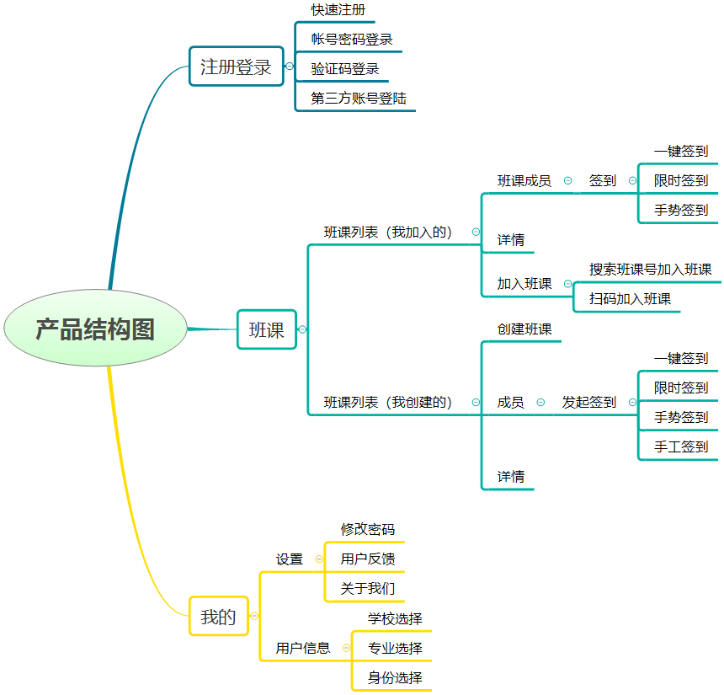

图 1 产品结构图

### 2.2 产品信息结构图

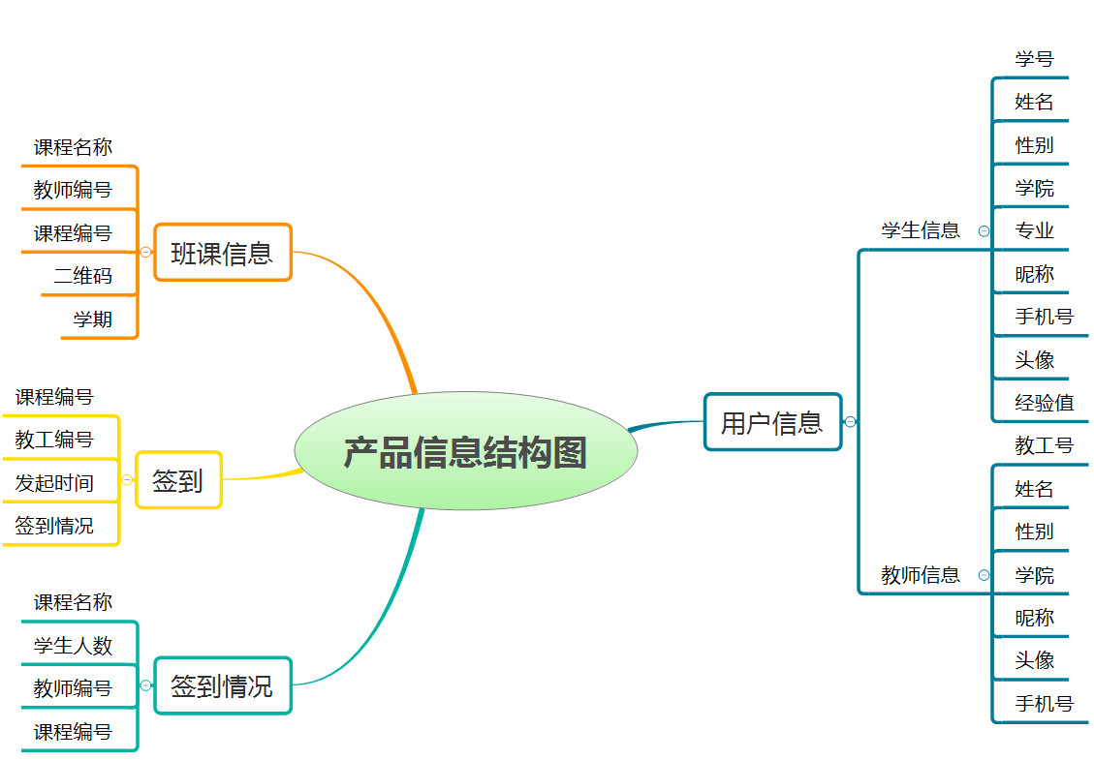

图 2 产品信息结构图

### 2.3 用例图

用例图包含学生用例图如图3，教师用例图如图4。

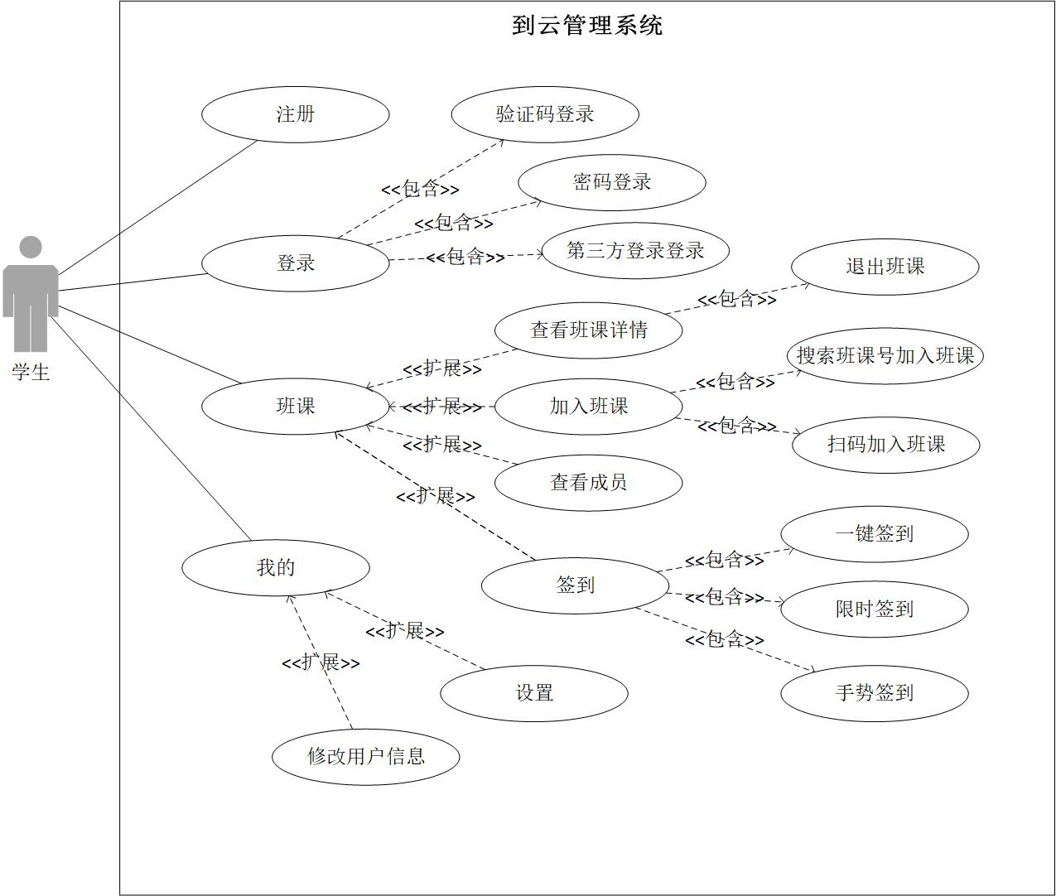

图 3 学生用例图

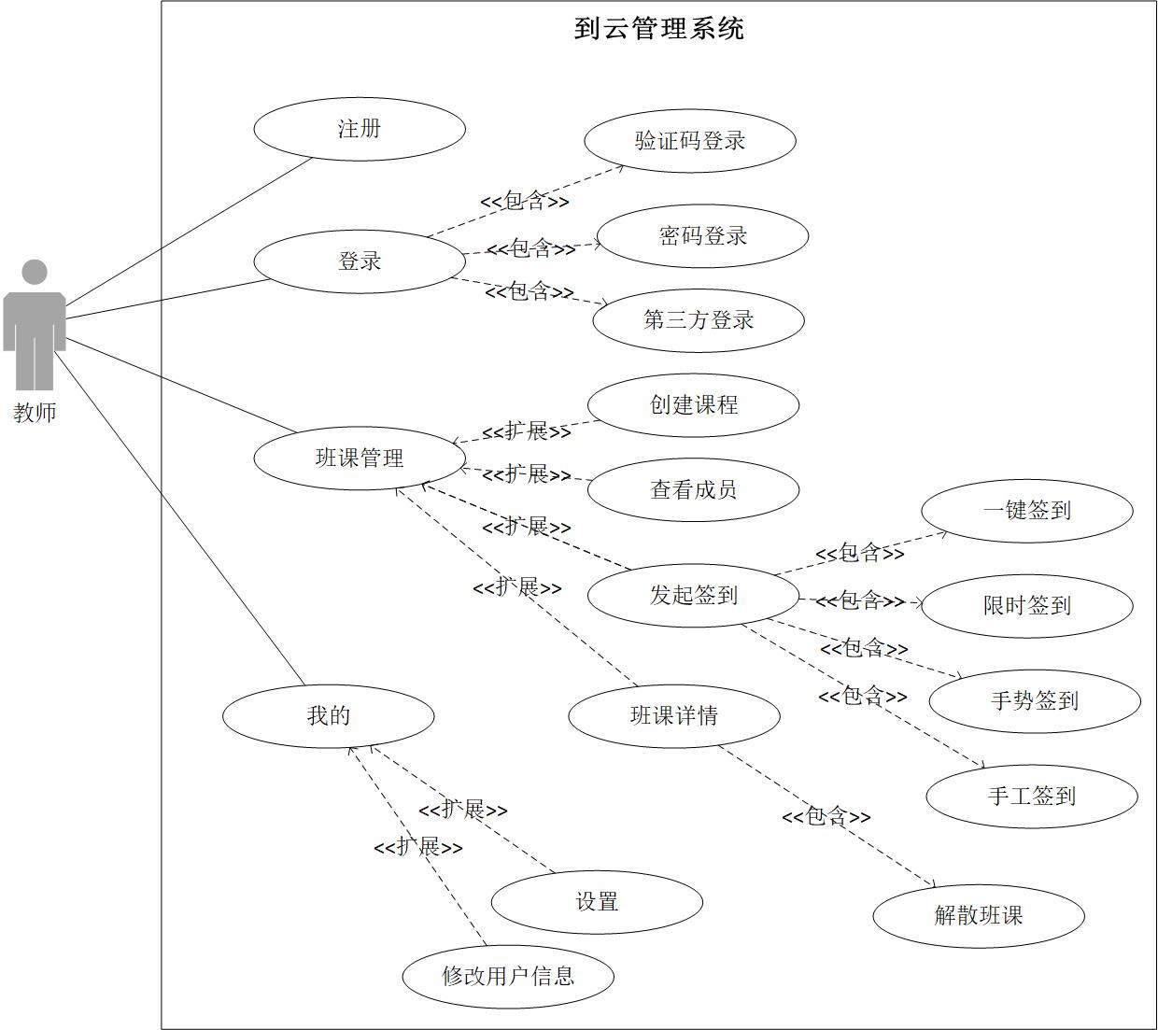

图 4 教师用例图

### 2.4 业务流程

1. 创建班课业务，流程图如图5所示。

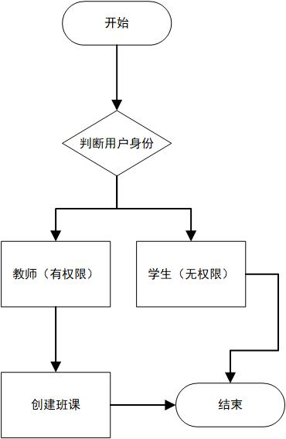

图 5 创建班课流程图

2. 签到业务流程图，如图6所示。

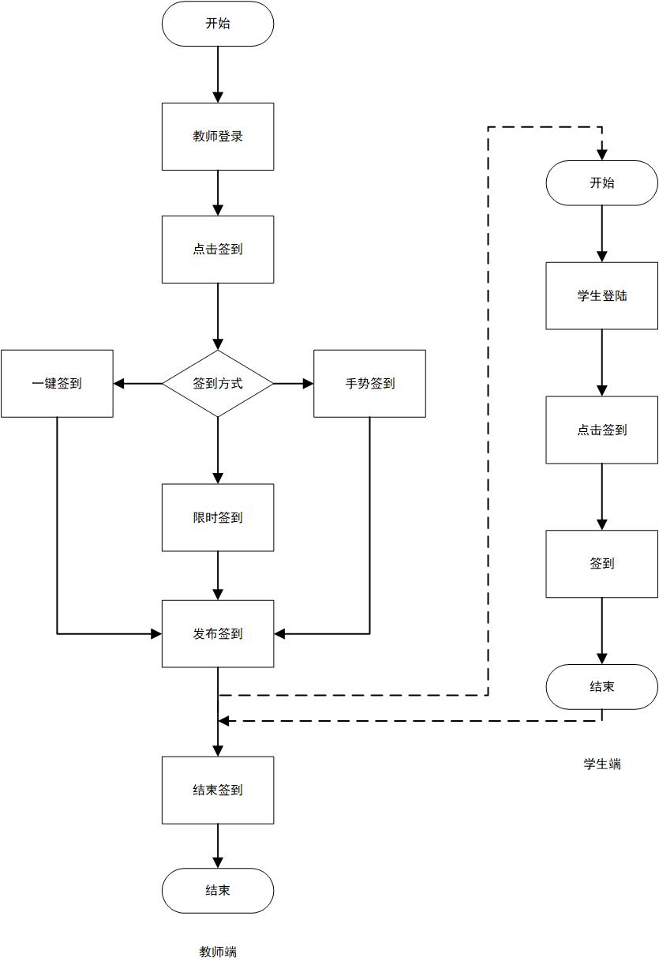

图6 签到流程图

### 2.5 全局说明

数据或页面加载的时候经常出现几种状态，为了给用户一些良好的体验，就必须有相对应的提示：

(1) 页面加载/提交中：加载中；

(2) 加载/刷新/提交成功：成功提示；

(3) 加载/刷新/提交失败：失败原因短提示，系统提示后淡出。

用户在使用本产品的时候，有很多地方的交互使用弹窗交互，弹窗交互的格式统一如下：

(1)列表选择类弹窗，例如下图点击“加入班课”，页面。这类列表弹窗，再次点击原本的按钮，列表消失。原型设计如图7。

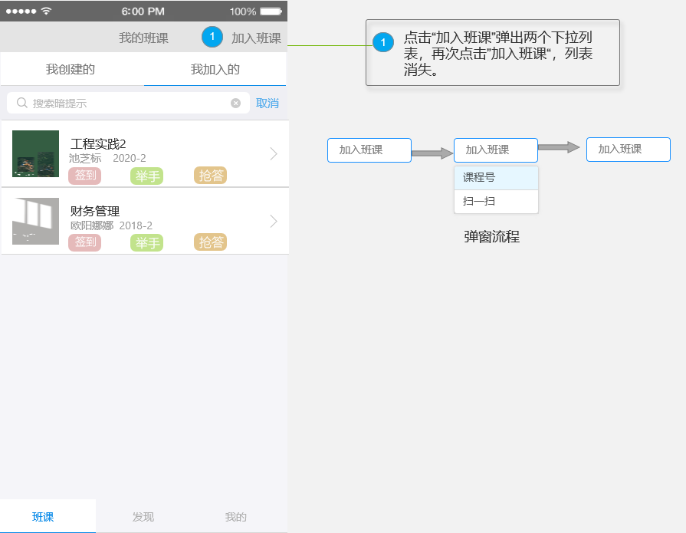

图7列表弹窗原型设计图

## 3 功能详细需求

### 3.1 注册

#### 3.1.1 快速注册

**用户场景：**用户首次打开到云APP，如果用户没有帐号，可以快速注册个人帐号。用户在登录页点击“注册到云账号”按钮进入注册页。在这个页面，需要用户填写手机号，点击“获取验证码”，稍候片刻，会有一条短信验证信息发送到用户填写的手机上，输入验证码验证成功之后，既完成快速注册，页面提示默认密码为123456，页面跳转到首页。注册页原型设计图如图1所示。

**优先级：**无。

**业务流程：**用户先填写大陆手机号，手机验证有效之后，点击获取验证码，用户填入有效验证码即可完成快速注册，进到登录页。注册流程图如图2所示。

**输入/前置条件：**无。

**界面原型：**

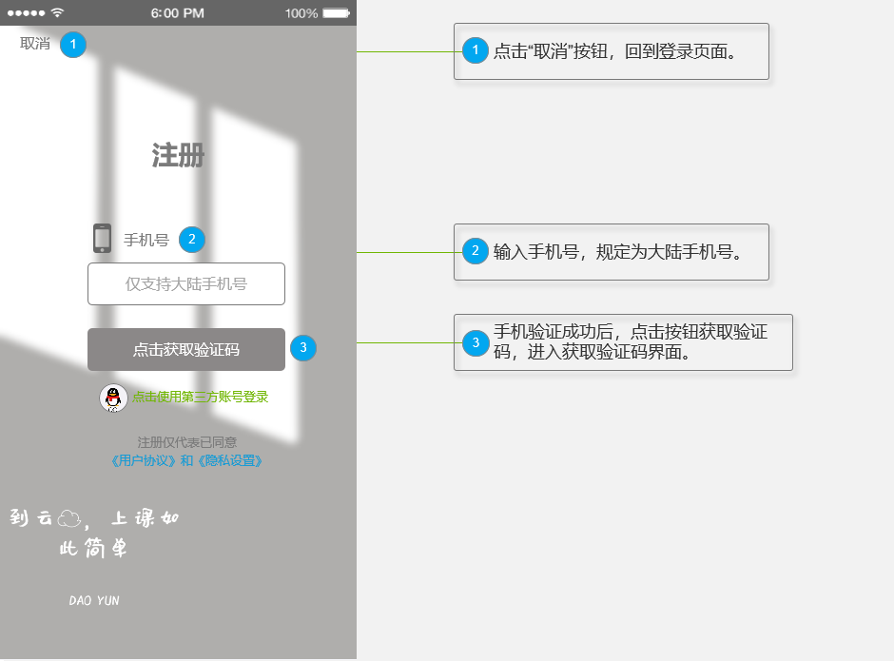

图 1 注册页面原型设计图

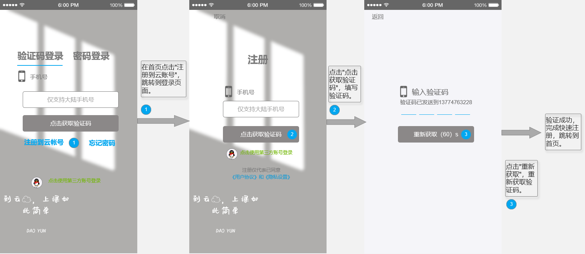

图 2 注册流程示意图

**字段：**

|  |  |  |
| --- | --- | --- |
| **字段** | **说明** | **数据来源** |
| 账号 | 必填，大陆手机号，且手机验证是有效的且未注册过。 | 用户输入 |
| 短信验证码 | 必填，用户填写手机号后获取 | 用户输入 |

**输出/后置条件：**注册成功后，数据保存到数据库中，页面跳转到首页。

**版本：**无

### 3.2 登录

#### 3.2.1 手机验证码登录

**用户场景：**用户在登陆的时候选择手机验证登录，直接输入手机号，点击获取验证码，用户会收到一条短信验证信息，用户输入短信验证信息即可完成登录。手机验证码登录原型设计图如图3所示。

**优先级：**无

**业务流程：**手机验证码登录流程示意图如图4所示。

**输入/前置条件：**用户已注册。

**界面原型：**

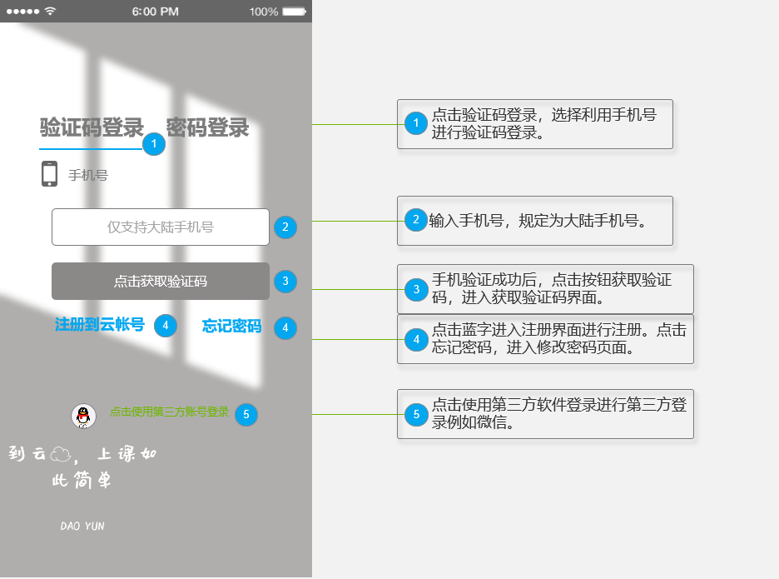

图 3 短息验证登录页面原型设计图

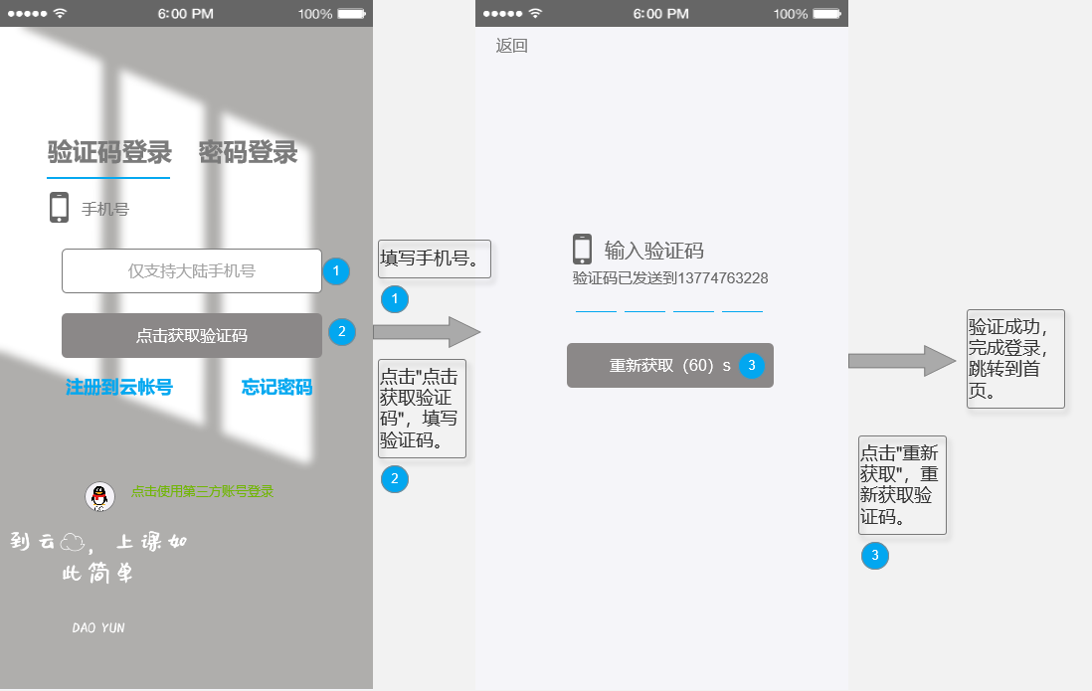

图 4 短息验证登录流程示意图

**字段：**

|  |  |  |
| --- | --- | --- |
| **字段** | **说明** | **数据来源** |
| 账号 | 必填，大陆手机号，且手机验证是有效的且已注册过。 | 用户输入 |
| 短信验证码 | 必填，用户填写手机号后获取 | 用户输入 |

**输出/后置条件：**登陆成功，页面跳转到首页。

**版本：**无

#### 3.2.2 账号密码登录

**用户场景：**用户在登陆的时候选择帐号密码登录，输入注册时候的手机号和密码即可实现登录。 原型设计图如图5所示。

**优先级：**无

**业务流程：**无。

**输入/前置条件：**用户已完成注册。

**界面原型：**

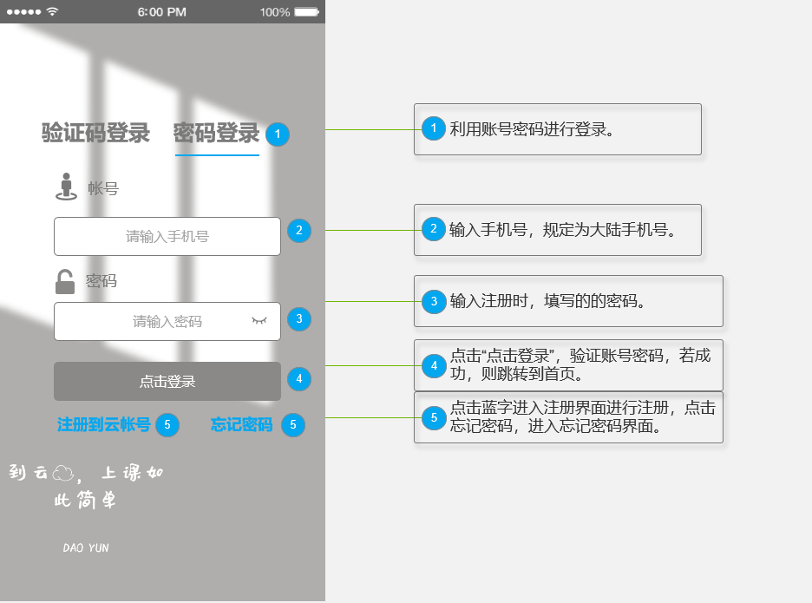

图 5 账号密码登录原型设计图

**字段：**

|  |  |  |
| --- | --- | --- |
| **字段** | **说明** | **数据来源** |
| 账号 | 必填，大陆手机号，且手机验证是有效的且已注册过。 | 用户输入 |
| 密码 | 填写用户注册时候填写的密码 | 用户输入 |

**输出/后置条件：**登陆成功，页面跳转到首页。

**版本：**无

#### 3.2.3 第三方账号登录

**用户场景：**用户在登陆的时候选择第三方软件登录，点击第三方软件登录，跳转到QQ授权登录。原型设计图如图6所示。

**优先级：**无

**业务流程：**第三方登录流程示意图如图7所示。

**输入/前置条件：**用户已完成注册。

**界面原型：**

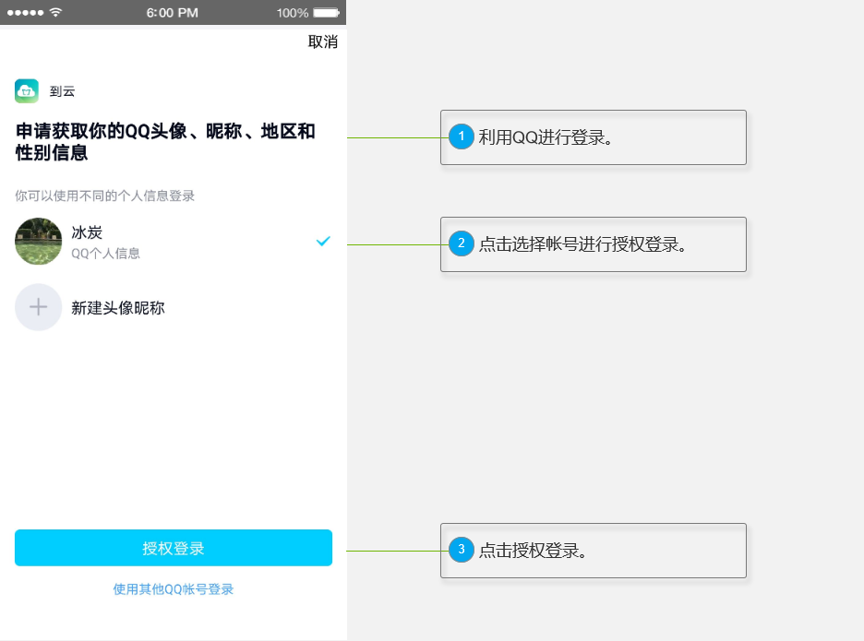

图 6 第三方帐号登录原型设计图

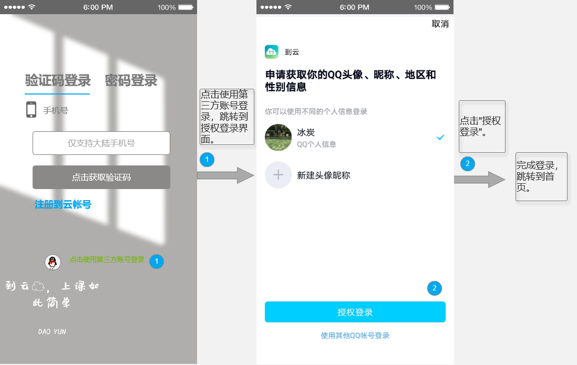

图 7 第三方帐号登录流程示意图

**字段：**

|  |  |  |
| --- | --- | --- |
| **字段** | **说明** | **数据来源** |
| 昵称 | 直接用QQ号的昵称作为登录名 | QQ |

**输出/后置条件：**登陆成功，页面跳转到首页。

**版本：**无

#### 3.2.4 忘记密码

**用户场景：**用户使用密码登陆的时候，忘记了登陆密码，此时需要找回密码，找回密码通过手机验证码进行找回并修改。具体步骤，进入忘记密码密码界面，输入要账号（账号为手机号码），通过发送短信验证码到手机端，在找回密码界面输入手机收到的验证码进入修改密码步骤。忘记密码原型设计图如图8所示。

**优先级：**无

**业务流程：**忘记密码流程图如图9所示。

**输入/前置条件：**用户已完成注册。

**界面原型：**

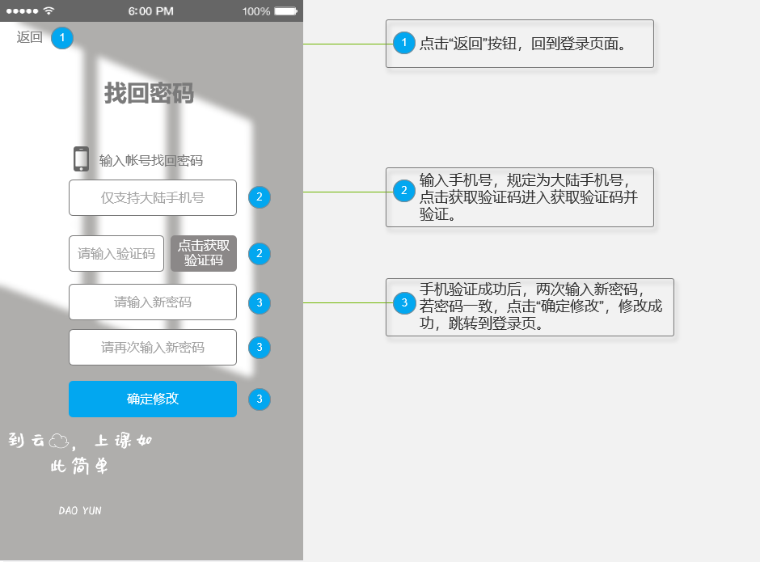

图 8 找回密码页面原型设计图

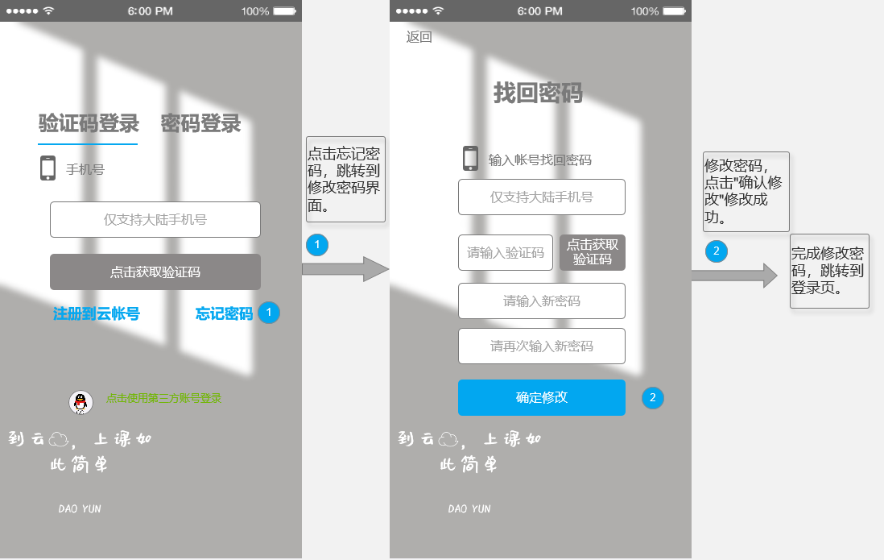

图 9 找回密码页面流程示意图

**交互：**账号框显示之前登陆过的账号，如果不是修改该账号可重新输入，用户收到验证码然后将验证码输入提示框，验证通过才能修改密码。

**字段：**

|  |  |  |
| --- | --- | --- |
| **字段** | **说明** | **数据来源** |
| 账号 | 必填，手机号 | 用户输入 |
| 验证码 | 必填 | 用户输入 |
| 密码 | 必填 | 用户输入 |

**输出/后置条件：**登录成功后，保存用户的登录状态和当前的登录时间，页面跳转到应用程序首页。

**版本：**无

### 3.3 班课

#### 3.3.1 我创建的

**用户场景：**用户登录后进入班课页面，选择“我创建的”模块，页面显示该用户所创建的班级。

教师用户第一次使用该软件，该模块页面提示教师还没创建班课，可以点击页面“创建班课”按钮，创建班课，页面原型设计如图10所示。

教师用户已创建过班课，该页面显示该用户所创建的所有班课。原型设计如图11所示。

学生用户没有创建班课权限，因此该页面显示“还没有创建班课提示”。原型设计如图12所示。

**业务流程：**无。

**输入/前置条件：**用户已登录。

**输出/后置条件：**无。

**界面原型：**

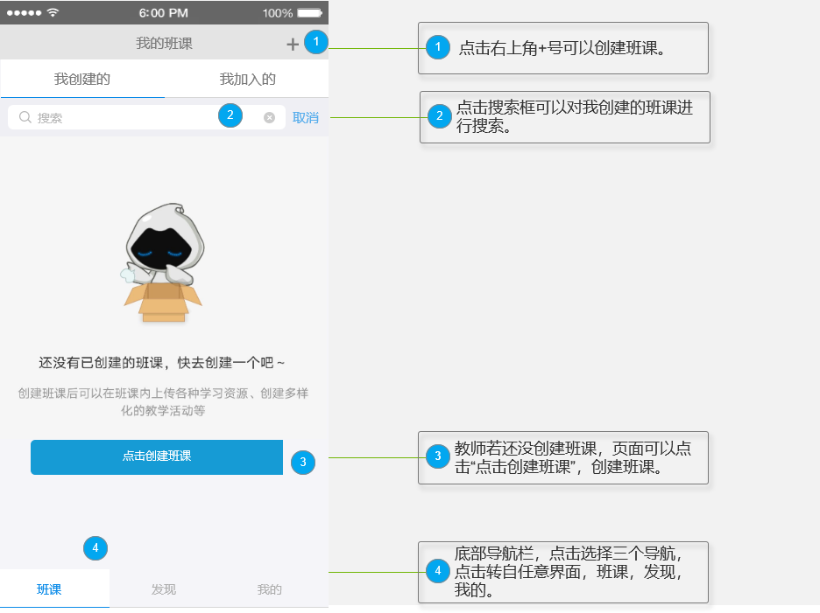

图 10 “我创建的”用户为教师且未创建班课时原型设计图

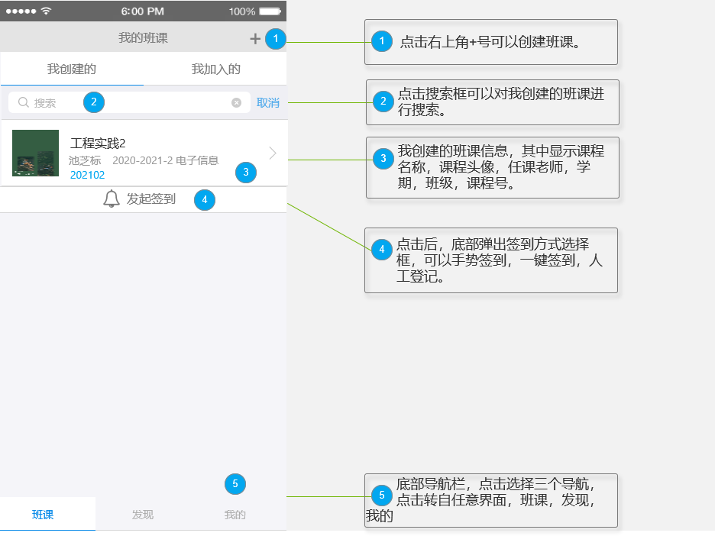

图 11 “我创建的”用户为教师且已创建班课时原型设计图

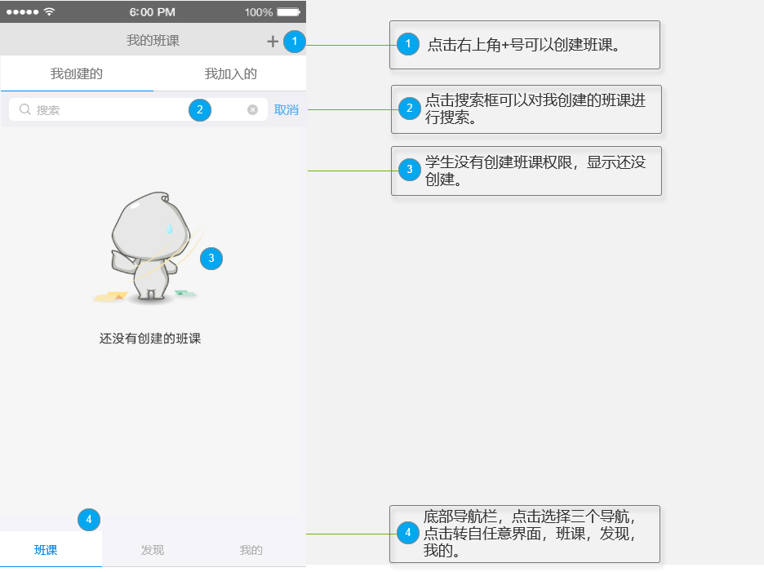

图 12 “我创建的”用户为学生原型设计图

#### 3.3.2 我加入的

**用户场景：**学生用户登录后进入班课页面，选择“我加入的”模块，可以看到该用户所加入的班级。

若用户首次使用该软件，该模块提示“您还没有加入班课”，原型设计如图13所示。

若用户已加入班课，该页面会显示所有已加入班课信息，学生可以点击点击签到进行签到操作。下方导航分别是班课、发现和我的，点击进入对应的界面。原型设计图如图14所示。

**业务流程：**无。

**输入/前置条件：**用户已登录。

**界面原型：**

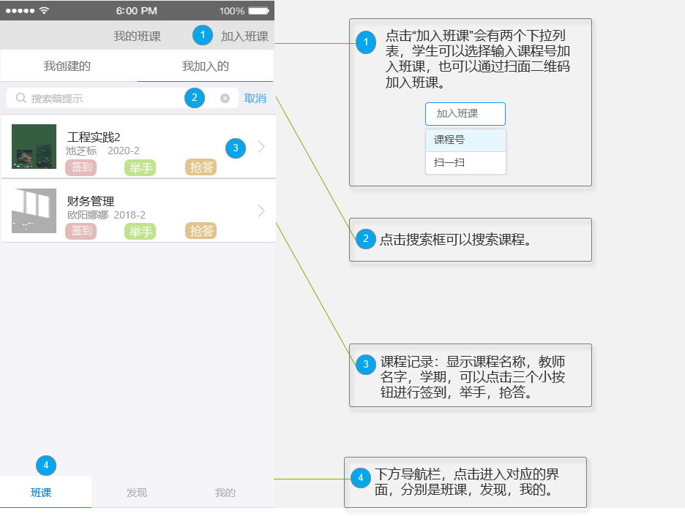

图 13 “我加入的”用户已加入班课原型设计图

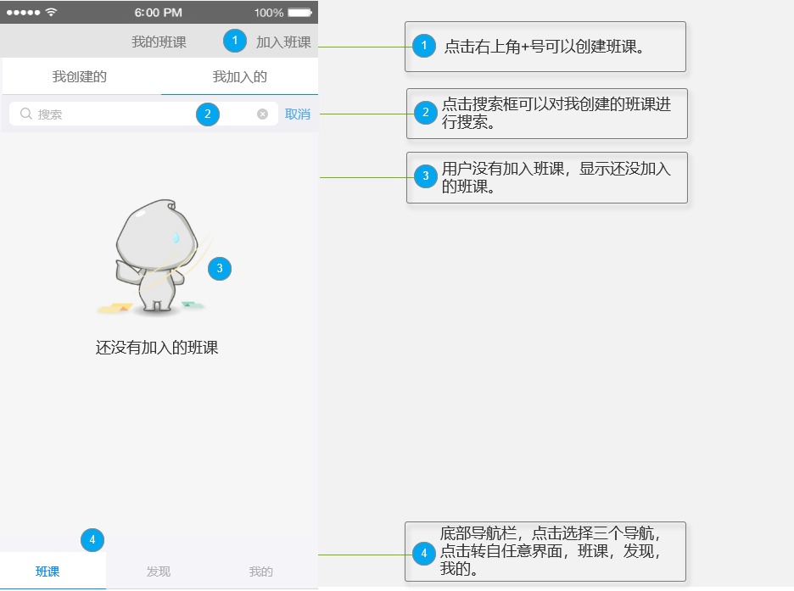

图 14 “我加入的”用户未加入班课原型设计图

#### 3.3.3 创建班课

**用户场景：**教师可以创建班课进行学生管理，用户登录之后，点击右上角的“+”号可以创建班课，点击“+”号以后进入创建班课界面，在创建班课界面需要用户添加班课封面，否则使用默认封面，教师可以设置班级，课程名，学期，填写班课详情，创建班课原型设计图如图16所示。班课创建完成以后跳转到创建班课成功界面，原型设计图如图17所示。该界面会提示班课创建成功，显示班课头像、班课号以及班课二维码。

**业务流程：**创建班课流程图如图15所示。

**输入/前置条件：**用户已登录，且身份为教师。

**输出/后置条件：**无。

**界面原型：**

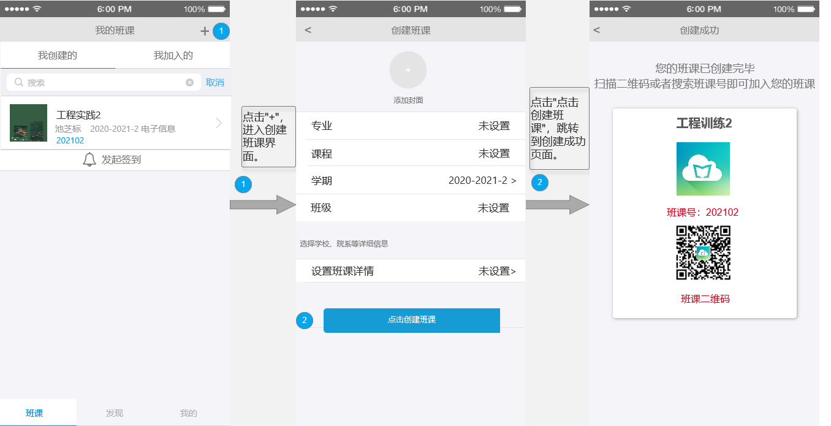

图 15 创建班课流程示意图

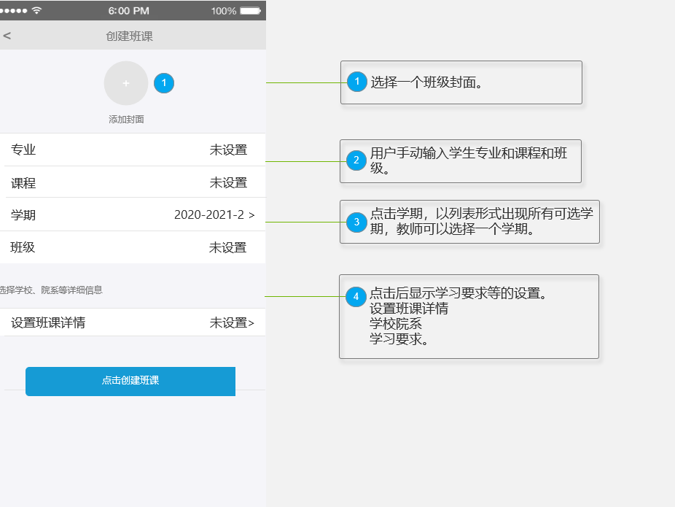

图 16 创建班课原型设计图

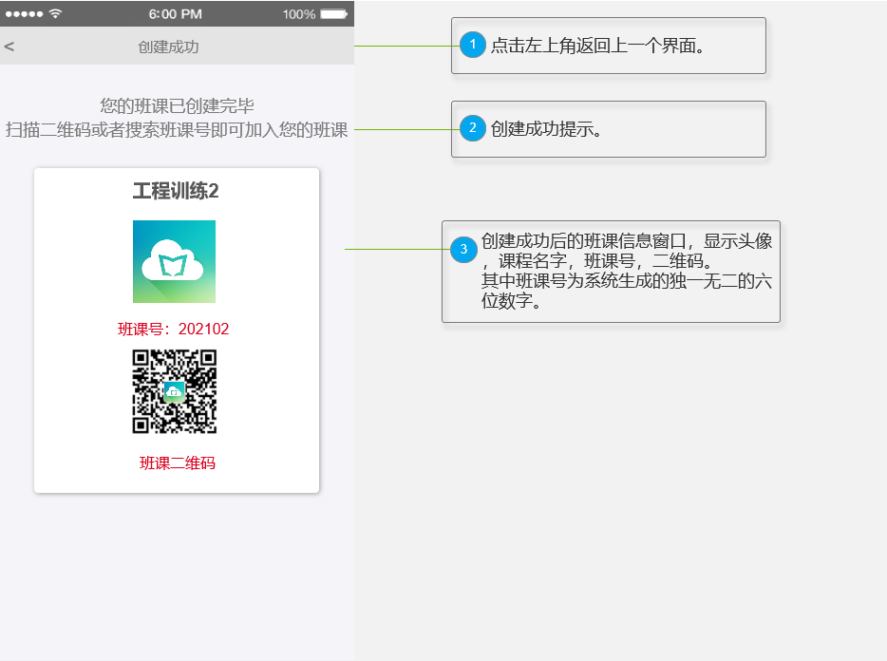

图 17 创建班课成功原型设计图

#### 3.3.4 加入班课

**用户场景：**学生用户点击右上角的“加入班课”可以加入班课，原型设计图如图18中的1所示，本APP提供两种加入班课的方式如下所示：

搜索加入班课：通过搜索班课号加入班课。原型设计图如图19所示。

扫码加入班课：通过扫描班课二维码加入班课。原型设计图如图20所示。

搜索到之后，页面跳转到所申请的班课界面，该界面显示班课基本信息，点击申请加入即可申请加入班课。原型设计图如图21所示。

**业务流程：**加入班课流程示意图如图18所示。

**输入/前置条件：**用户已登录。

**界面原型：**

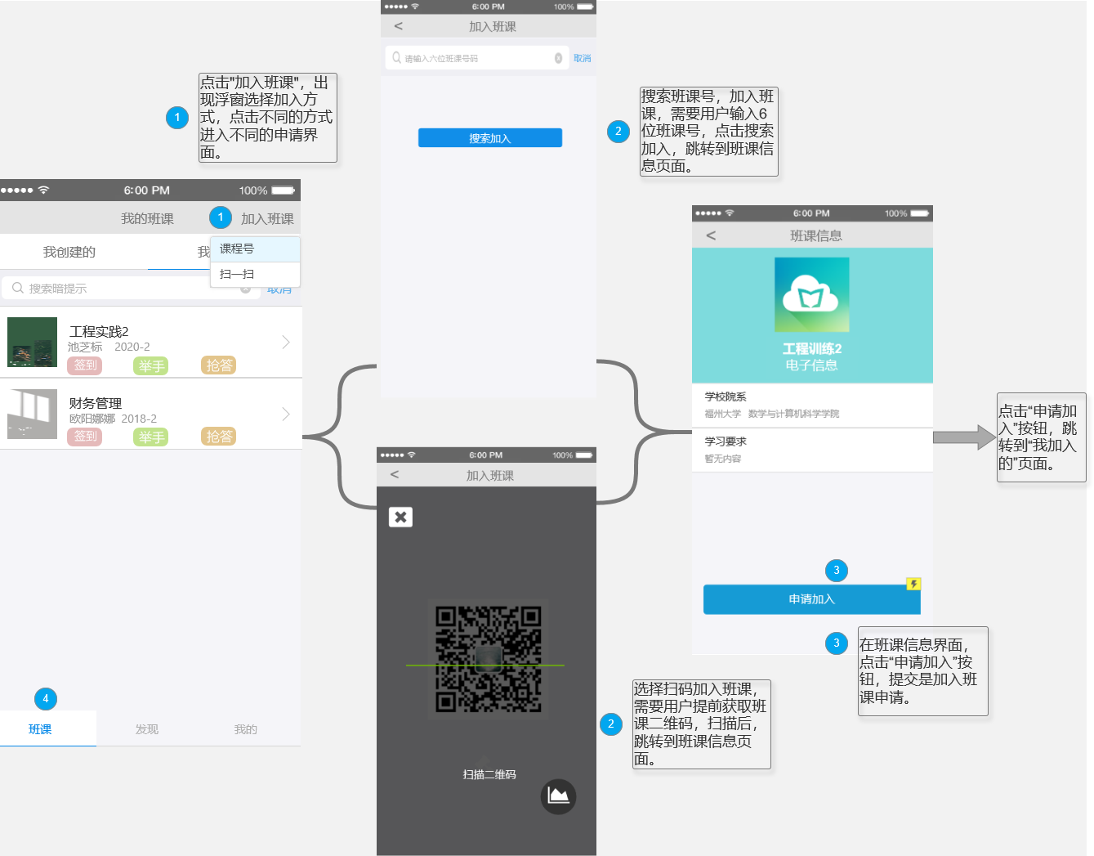

图 18 加入班课流程示意图

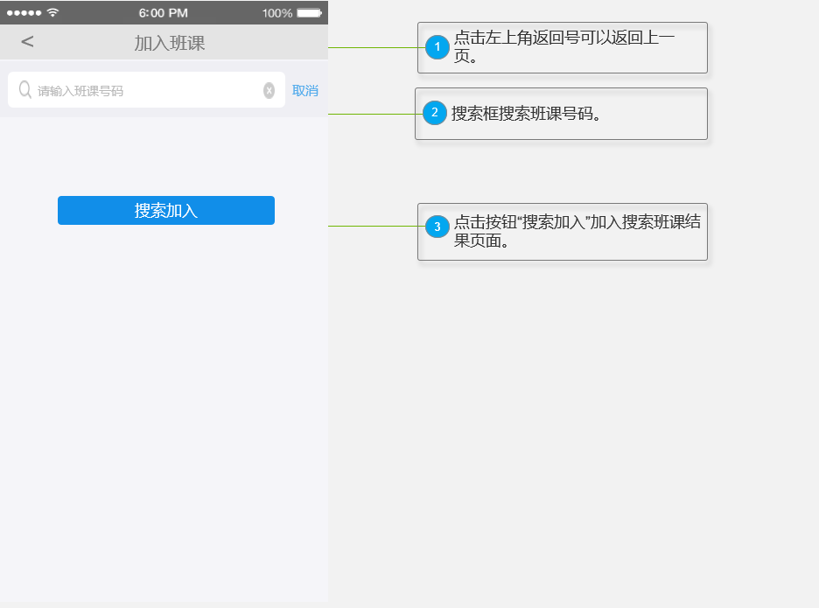

图 19 搜索课程号加入班课原型设计图

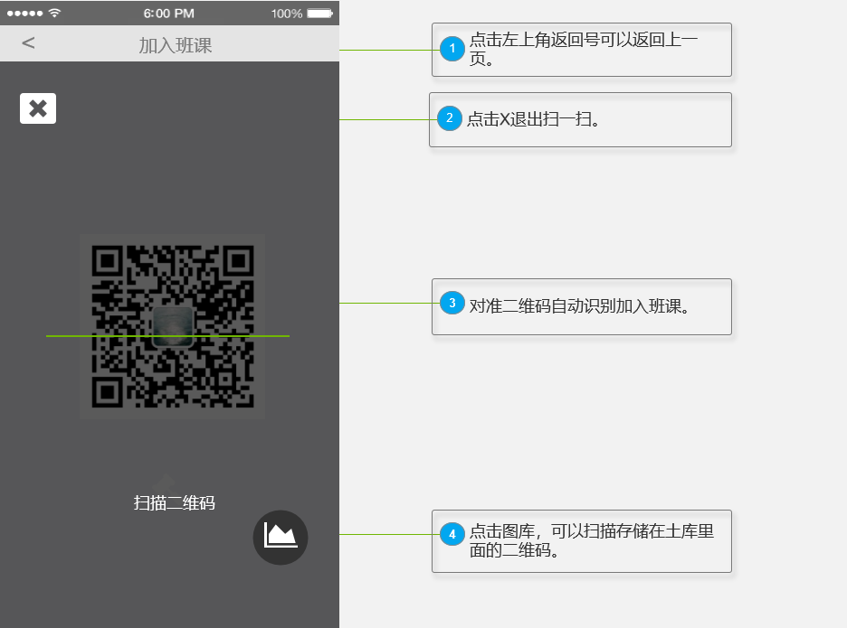

图 20 扫码加入班课原型设计图

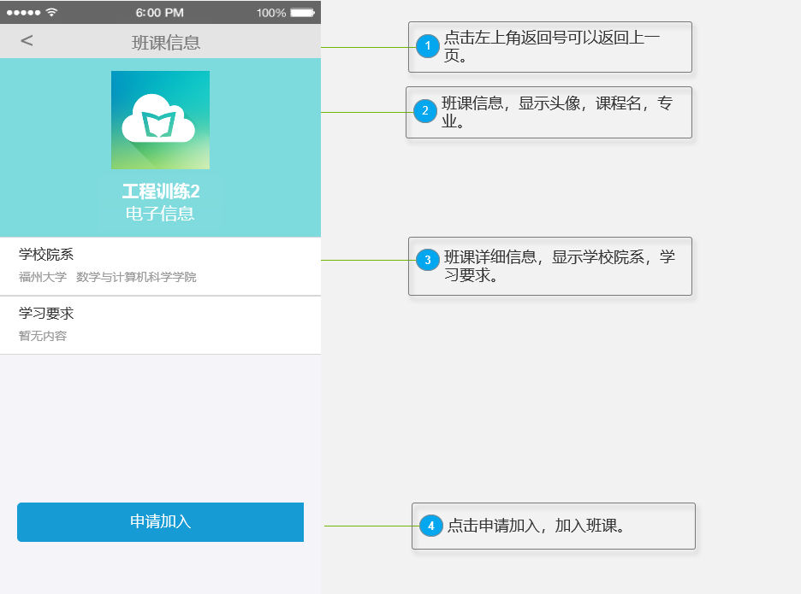

图 21 搜索到的班课信息原型设计图

#### 3.3.5 班课详情

**用户场景：**班课一共有2个模板，分别是“成员、详情”，用户在点击班课之后，进入班课页面，可以通过下方导航栏选择班课详情。

若用户为创建班课的教师，点击“详情”可以查看班课的基本信息，教师可以点击解散班课将班级解散。原型设计图如图22所示。

若用户为加入班课的学生，点击“详情”可以查看班课的基本信息，学生可以点击退出班课，退出这门课。原型设计图如图23所示。

**业务流程：**无。

**输入/前置条件：**已有一个班课信息，可以是自己创建的，也可以是加入的。

**输出/后置条件：**无。

**界面原型：**

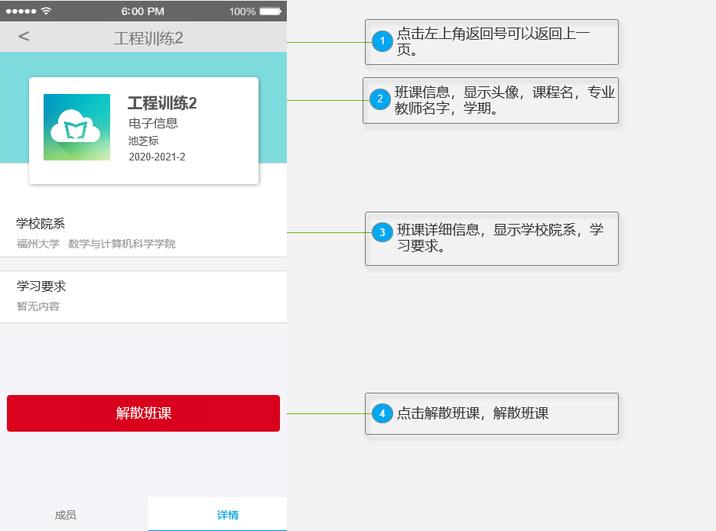

图 22 教师查看班课详情原型设计图

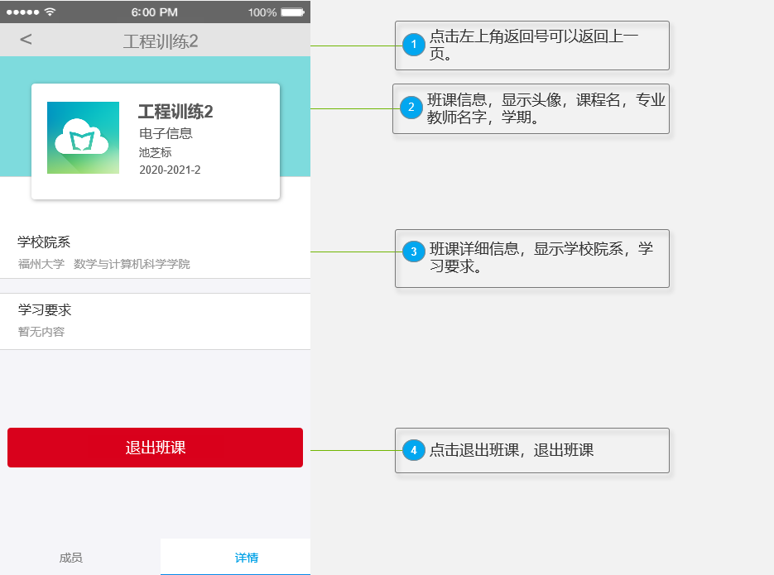

图 23 学生查看班课详情原型设计图

#### 3.3.6 成员列表

**用户场景：**班课一共有2个模板，分别是“成员、详情”，用户在点击成员之后，进入成员列表页面，可以通过下方导航栏选择班课成员。

若用户为创建班课的教师，点击“成员”可以查看班级成员，并且在成员列表可以发布签到。原型设计图如图24所示。

若用户为加入班课的学生，点击“成员”可以查看经验信息以及班级的其他成员。原型设计图如图25所示。

**业务流程：**无。

**输入/前置条件：**已有一个班课信息，可以是自己创建的，也可以是加入的。

**输出/后置条件：**无。

**界面原型：**

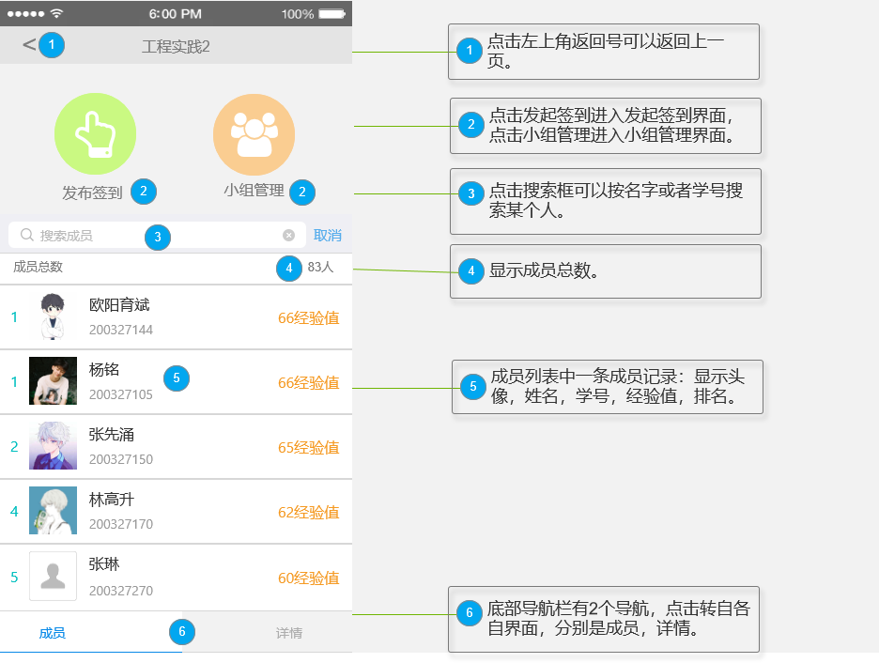

图 24 教师查看成员列表原型设计图

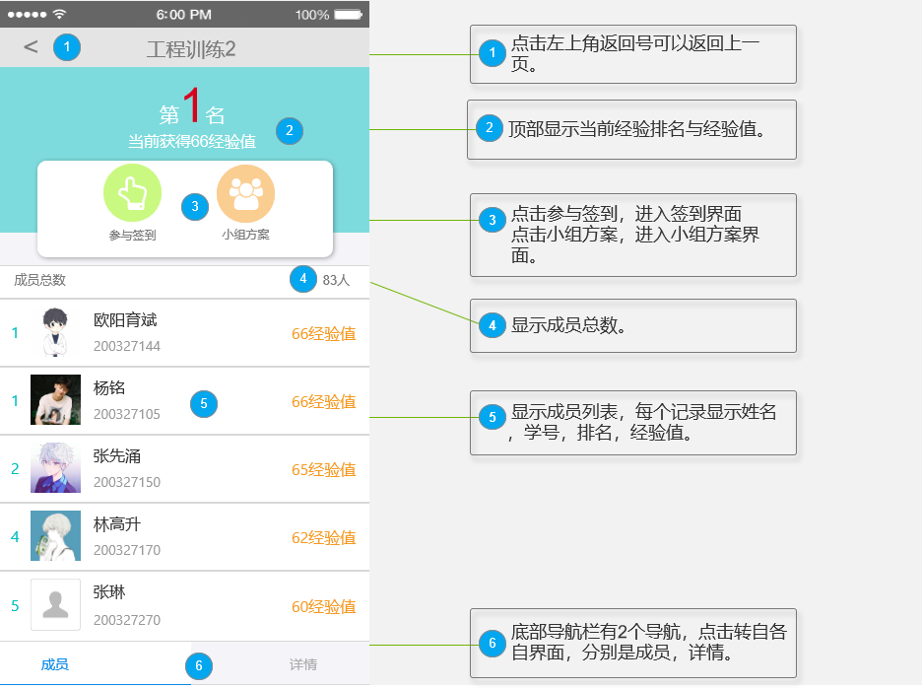

图 25 学生查看成员列表原型设计图

### 3.4 签到

#### 3.4.1 一键签到

**用户场景：**签到教师用于管理学生的一种方式，一键签到指的是，教师发布一键签到，学生进行签到，等学生完成签到后，教师结束签到。

教师在首页班课处或者成员列表处，点击签到进入签到方式选择界面。签到方式选择界面会显示四种签到方式，分别是一键签到、限时签到、手势签到、人工签到。点击签到方式说明，可以查看签到规则，同时签到方式选择界面会显示历史签到记录。点击一键签到，既教师发布签到，此时教师进入签到管理界面，学生在教师发布签到后，可以从两个地方进行签到，分别是首页班课处或者成员列表处，点击签到，进入签到界面，按提示进行签到，若签到成功，则跳转到签到成功界面。当所有学生完成签到后，教师点击结束签到，页面跳转到签到结果界面。此时完成一次一键签到。

教师签到方式选择原型设计图如图28所示；

教师签到方式说明原型设计图如图29所示；

教师发布一键签到，一键签到管理界面原型设计图如图30所示；

学生一键签到原型设计图如图31所示；

学生签到成功提示界面原型设计图如图32所示。

**业务流程：**

教师发布一键签到流程示意图如图26所示。

学生进行一键签到流程示意图如图27所示。

**输入/前置条件：**用户已加入或者创建班课。

**输出/后置条件：**无。

**界面原型：**

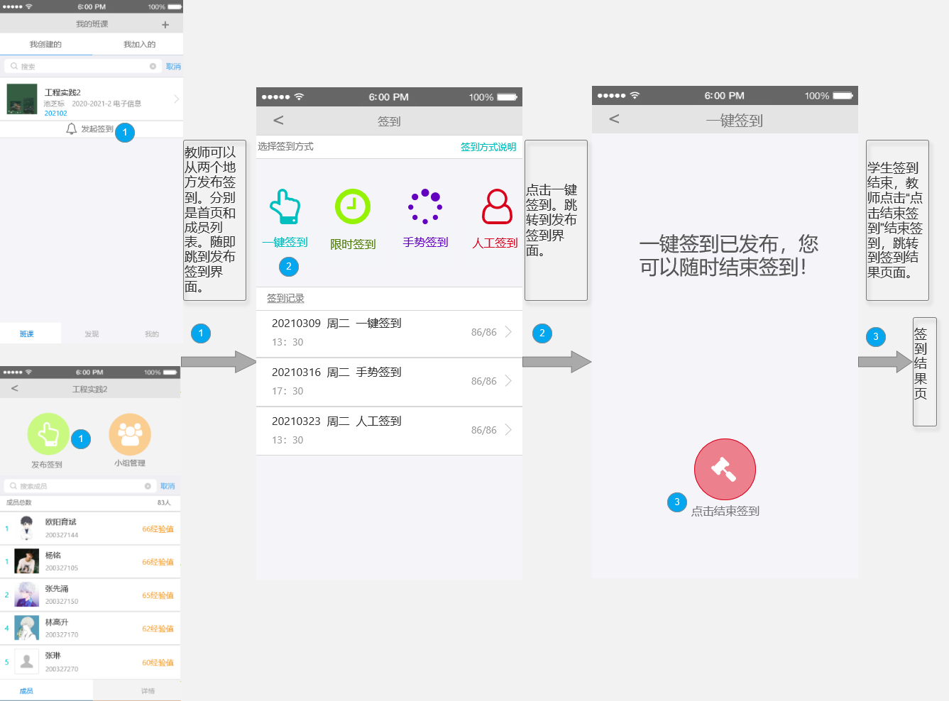

图 26 教师“一键签到”流程示意图

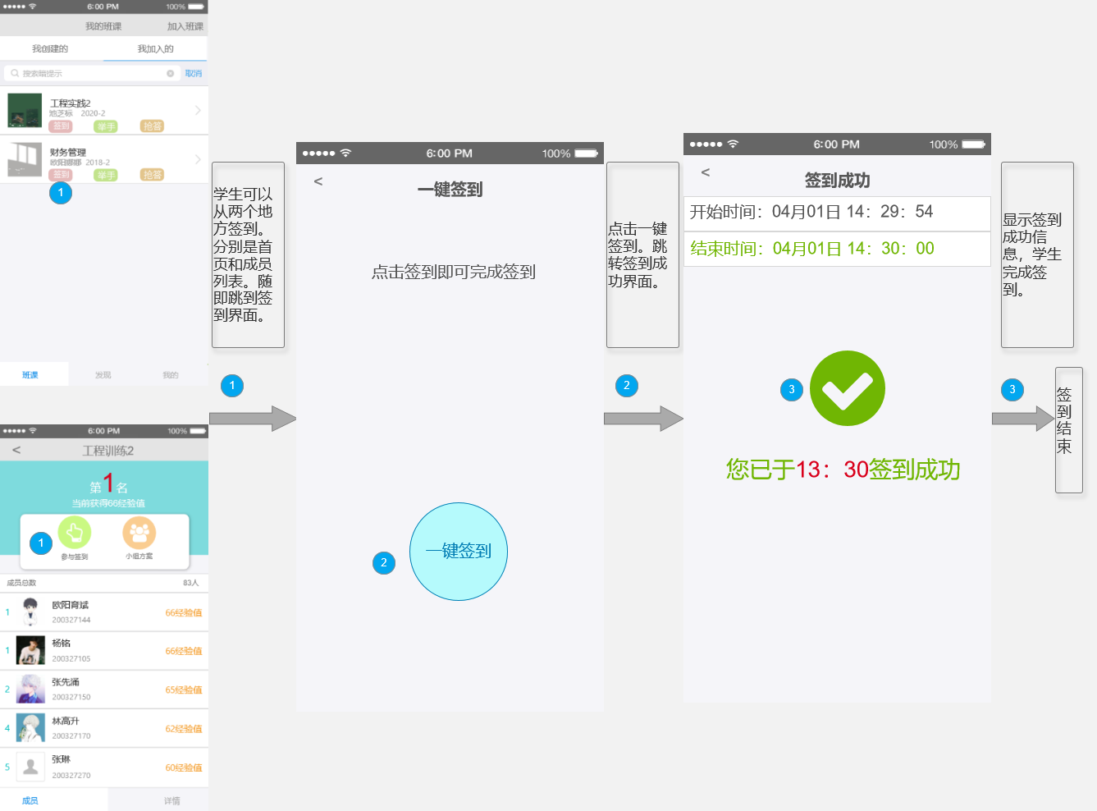

图 27 学生“一键签到”流程示意图

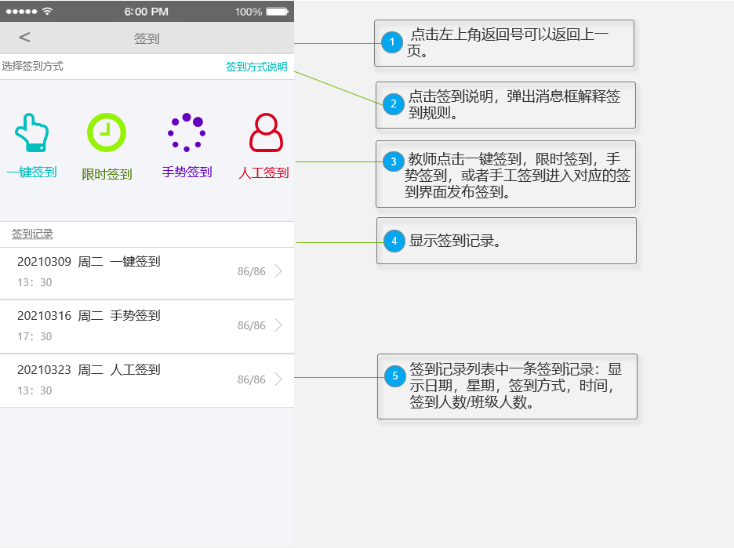

图 28 签到方式选择页面原型设计图

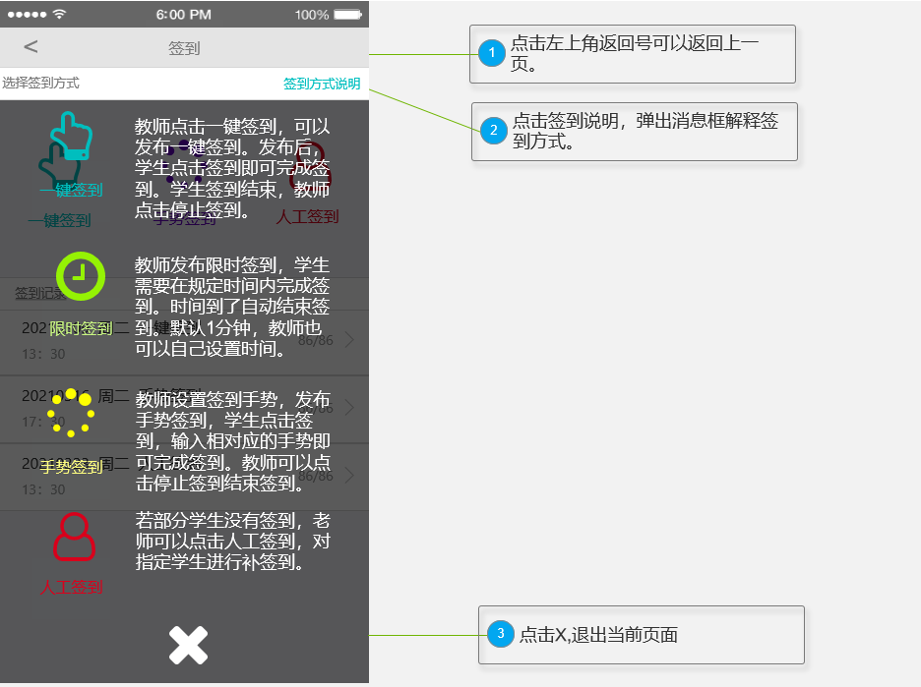

图 29 签到方式选择说明原型设计图

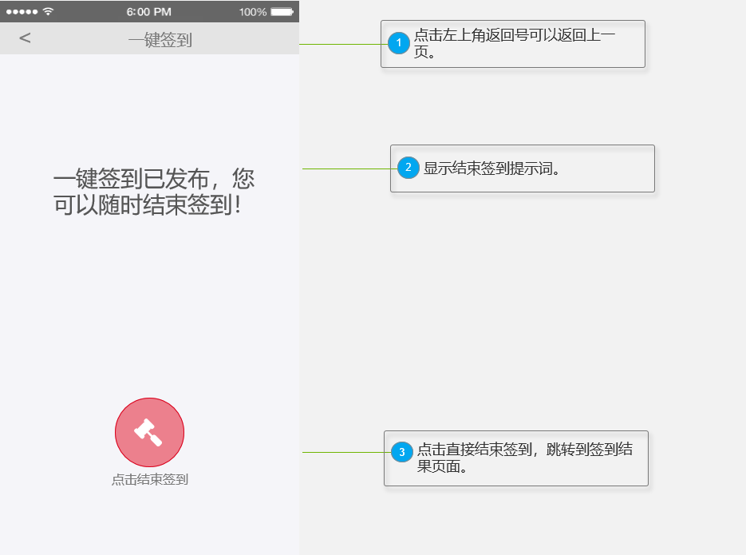

图 30 教师一键签到管理原型设计图

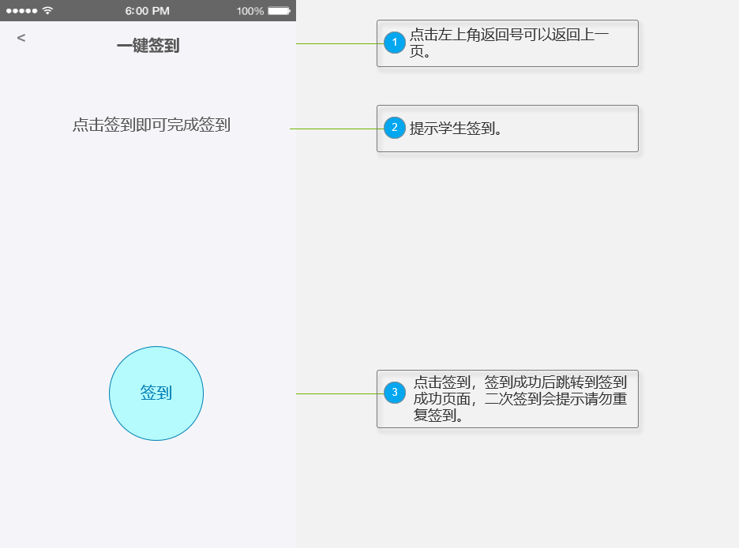

图 31 学生一键签到原型设计图

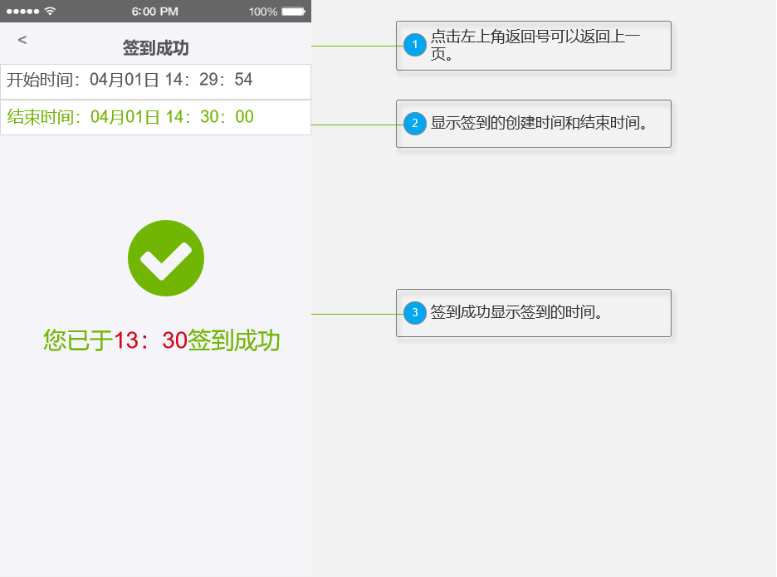

图 32 学生签到成功提示原型设计图

#### 3.4.2 限时签到

**用户场景：**签到教师用于管理学生的一种方式，限时签到指的是，教师发布限时签到后，学生需要在规定时间内完成签到，教师可以设置签到时间，默认为一分钟。等学生完成签到后，教师结束签到。

教师在首页班课处或者成员列表处，点击签到进入签到方式选择界面。签到方式选择界面会显示四种签到方式，分别是一键签到、限时签到、手势签到、人工签到。点击签到方式说明，可以查看签到规则，同时签到方式选择界面会显示历史签到记录。点击限时签到，进入签到时间设置界面，默认1分钟限时签到，教师也可以设置签到时间，点击发布签到，此时教师进入签到管理界面，学生在教师发布签到后，可以从两个地方进行签到，分别是首页班课处或者成员列表处，点击签到，进入签到界面，按提示进行签到，若签到成功，则跳转到签到成功界面。当所有学生完成签到后，教师点击结束签到，页面跳转到签到结果界面。此时完成一次限时签到。

教师签到方式选择原型设计图如图35所示；

教师签到方式说明原型设计图如图36所示；

教师限时签到时间设置界面原型设计图如图37所示；

教师限时签到管理界面原型设计图如图38所示；

学生限时签到原型设计图如图39所示；

学生签到成功提示界面原型设计图如图40所示。

**业务流程：**

教师发布限时签到流程示意图如图33所示。

学生进行限时签到流程示意图如图34所示。

**输入/前置条件：**用户已加入或者创建班课。

**输出/后置条件：**无。

**界面原型：**

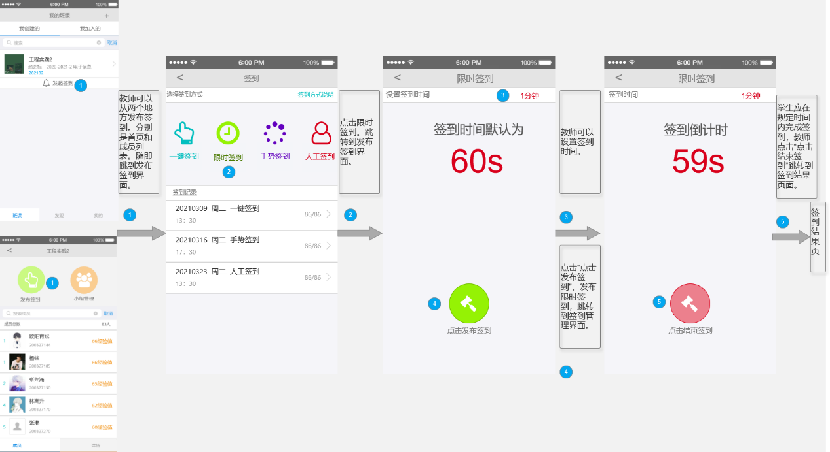

图 33 教师“限时签到”流程示意图

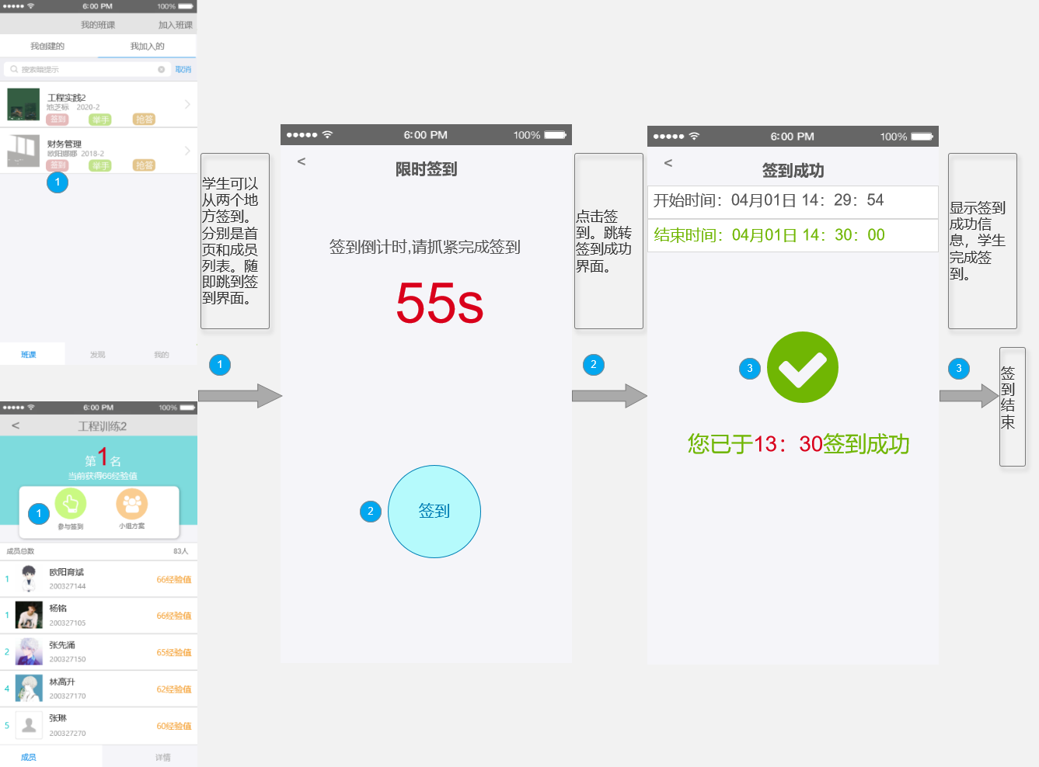

图 34 学生“限时签到”流程示意图



图 35 签到方式选择页面原型设计图



图 36 签到方式选择说明原型设计图

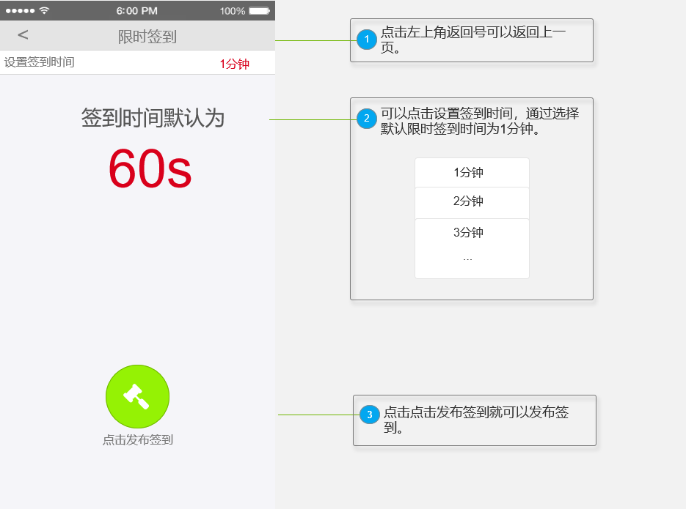

图 37 教师限时签到发布原型设计图

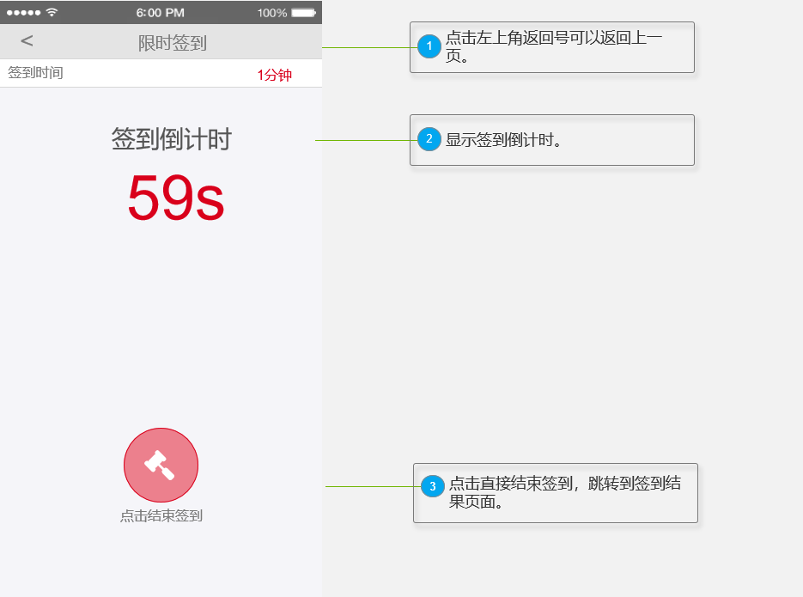

图 38 教师限时签到管理原型设计图

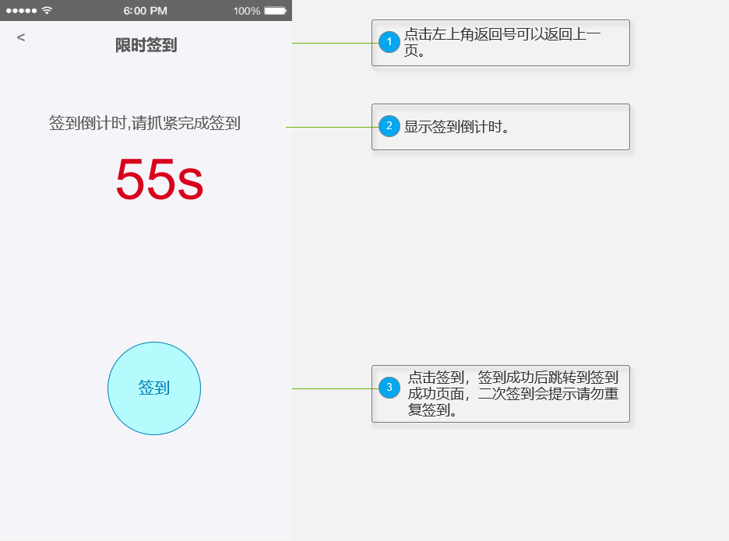

图 39 学生限时签到原型设计图



图 40 学生签到成功提示原型设计图

#### 3.4.3 手势签到

**用户场景：**签到教师用于管理学生的一种方式，手势签到指的是，教师绘制一个手势，发布手势签到，学生需要绘制与教师发布的相同手势才可以完成签到，等学生完成签到后，教师结束签到。

教师在首页班课处或者成员列表处，点击签到进入签到方式选择界面。签到方式选择界面会显示四种签到方式，分别是一键签到、限时签到、手势签到、人工签到。点击签到方式说明，可以查看签到规则，同时签到方式选择界面会显示历史签到记录。点击手势签到，此时教师进入手势签到绘制界面，教师绘制手势，点击发布签到。学生在教师发布签到后，可以从两个地方进行签到，分别是首页班课处或者成员列表处，点击签到，进入签到界面，绘制与老师相同的手势则自动完成签到，跳转到签到成功界面。当所有学生完成签到后，教师点击结束签到，页面跳转到签到结果界面。此时完成一次手势签到。

教师签到方式选择原型设计图如图43所示；

教师签到方式说明原型设计图如图44所示；

教师发布手势签到，手势签到管理界面原型设计图如图45所示；

学生手势签到原型设计图如图46所示；

学生签到成功提示界面原型设计图如图47所示。

**业务流程：**

教师发布手势签到流程示意图如图41所示。

学生进行手势签到流程示意图如图42所示。

**输入/前置条件：**用户已加入或者创建班课。

**输出/后置条件：**无。

**界面原型：**

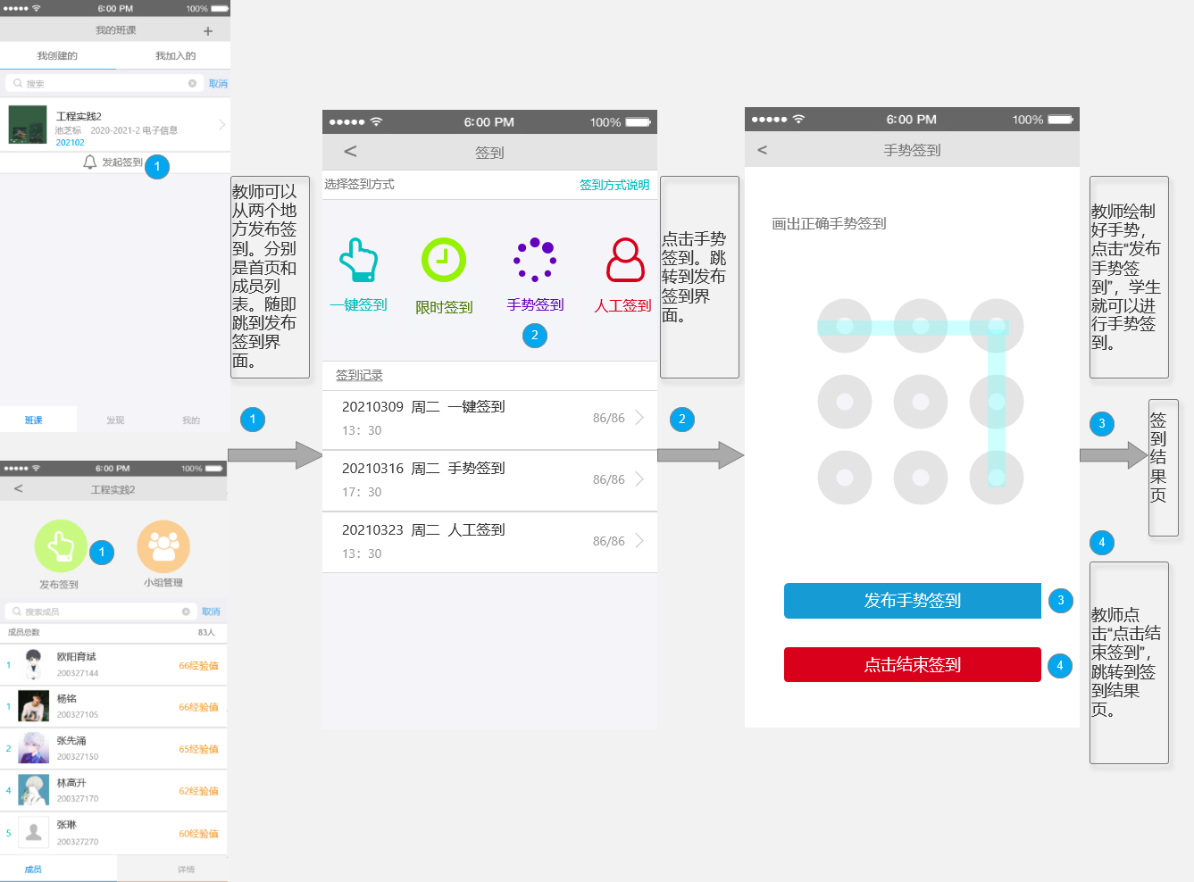

图 41 教师“手势签到”流程示意图

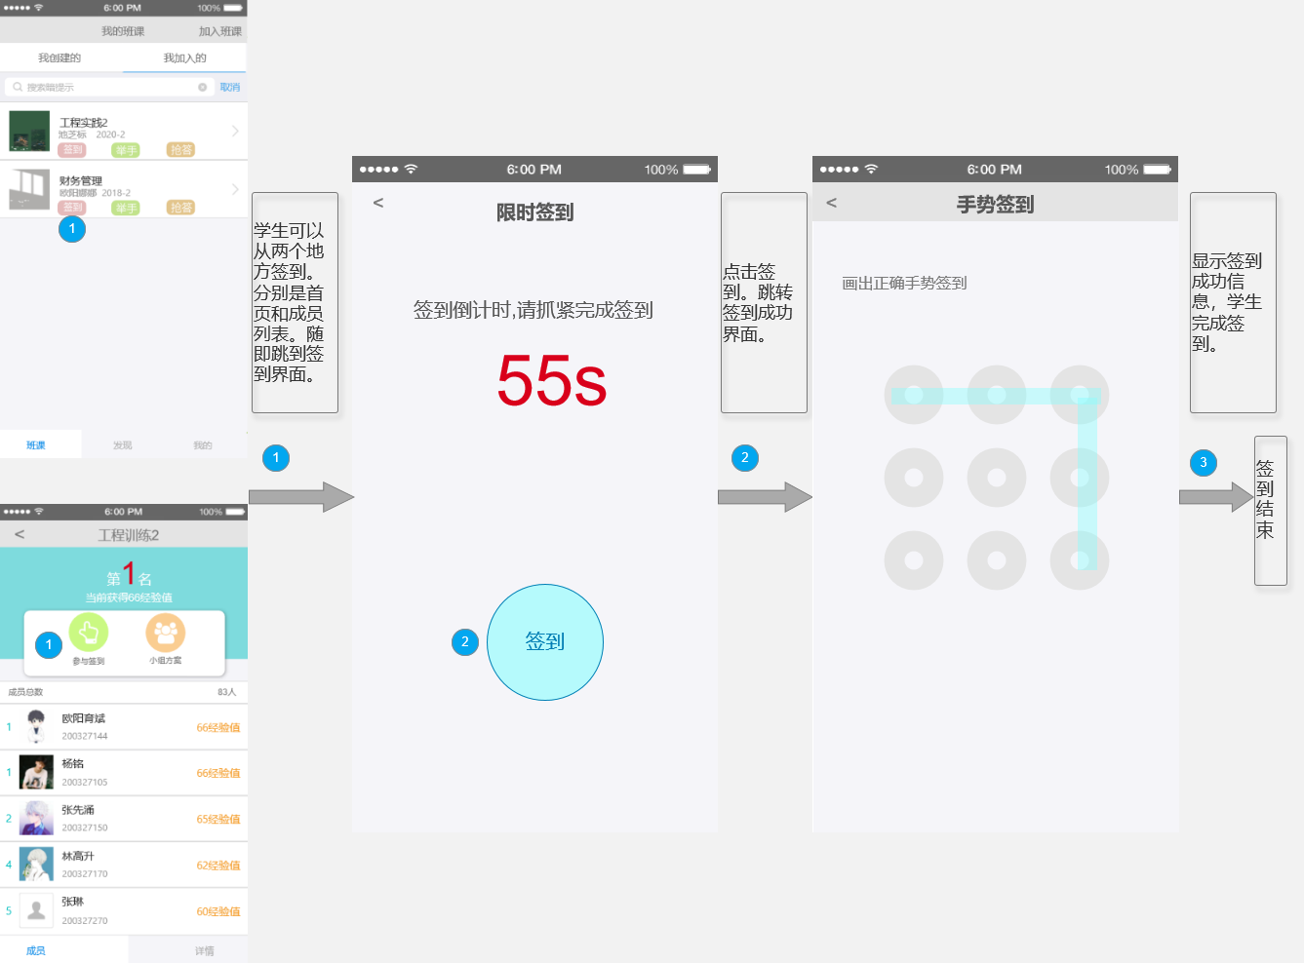

图 42 学生“手势签到”流程示意图



图 43 签到方式选择页面原型设计图



图 44 签到方式选择说明原型设计图

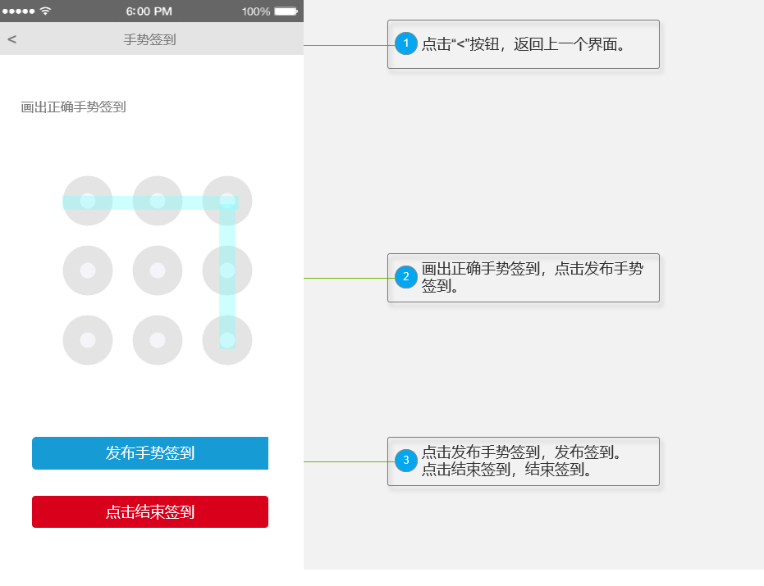

图 45 教师手势签到管理原型设计图

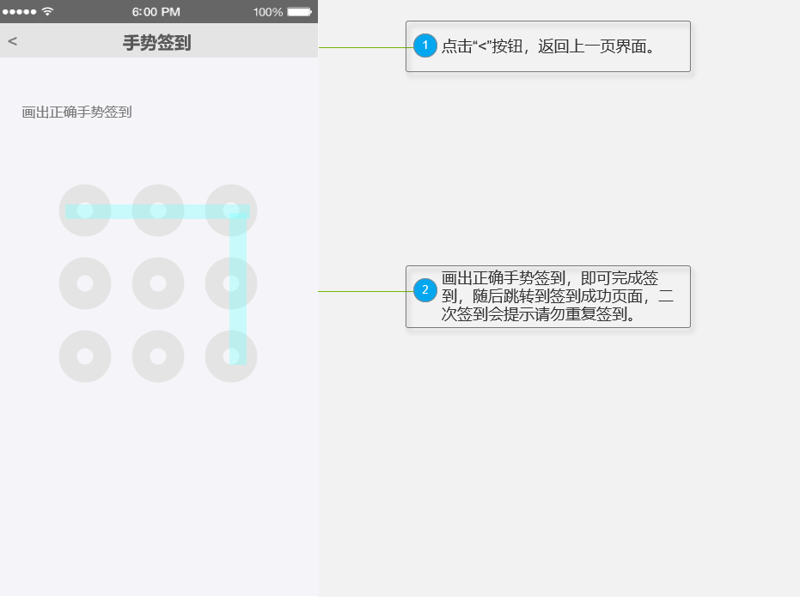

图 46 学生手势签到原型设计图



图 47 学生签到成功提示原型设计图

#### 3.4.4 人工签到

**用户场景：**签到教师用于管理学生的一种方式，人工签到指的是，教师手工帮助没有及时签到的学生补签。

教师在首页班课处或者成员列表处，点击签到进入签到方式选择界面。签到方式选择界面会显示四种签到方式，分别是一键签到、限时签到、手势签到、人工签到。点击签到方式说明，可以查看签到规则，同时签到方式选择界面会显示历史签到记录。点击人工签到，教师可以看得到上一次的签到情况，点击学生即可进行人工签到。

教师签到方式选择原型设计图如图49所示；

教师签到方式说明原型设计图如图50所示；

教师人工签到界面原型设计图如图51所示；

**业务流程：**

教师人工签到流程示意图如图48所示。

**输入/前置条件：**用户已加入或者创建班课。

**输出/后置条件：**无。

**界面原型：**

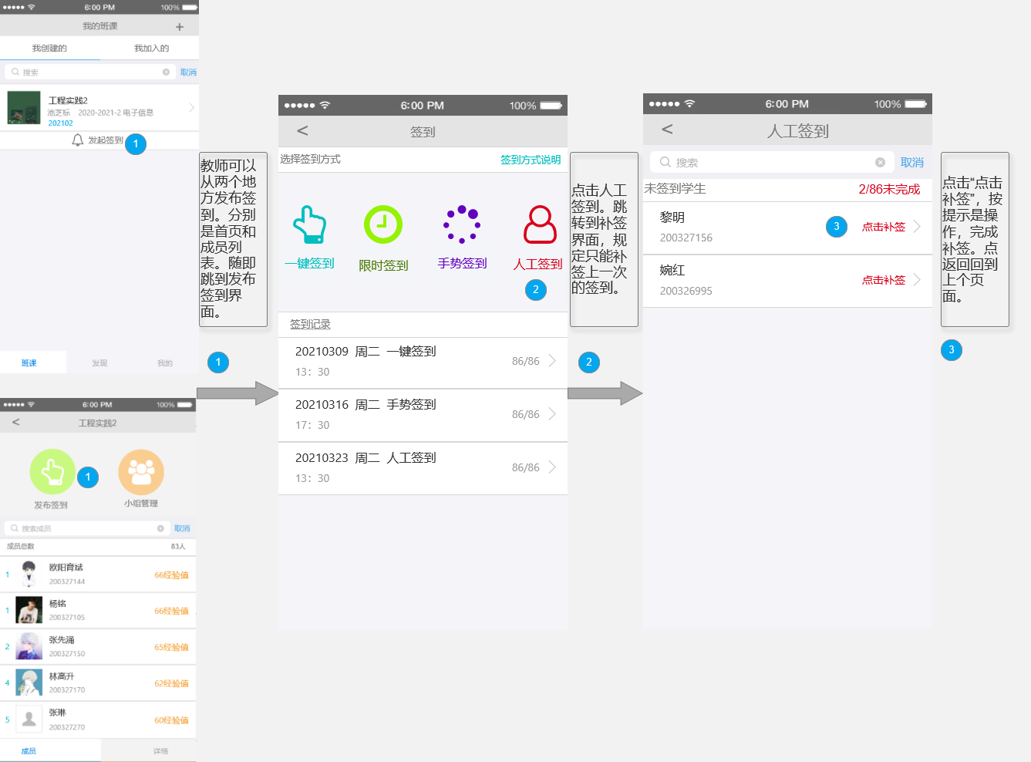

图 48 教师“人工签到”流程示意图



图 49 签到方式选择页面原型设计图



图 50 签到方式选择说明原型设计图

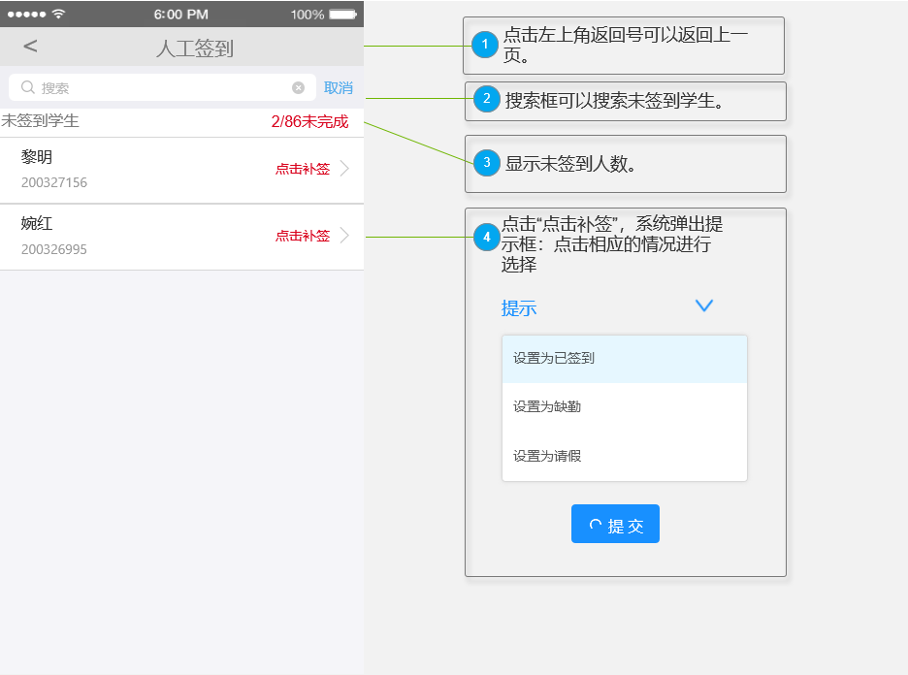

图 51 教师人工签到管理原型设计图

#### 3.4.5 签到结果

**用户场景：**教师发布签到之后，系统跳转到签到结果界面。签到结果可以签到情况，既已签到人数，未签到人数，方便教师提醒学生进行签到。原型设计图如图52所示。其中签到的时候，会记录定位，系统有默认签到范围1km。

如果学生超过1km，会显示超出范围；

如果学生在1km内签到，会显示未超出范围；

如果学生没开定位，会显示未开定位。

若教师想要查看签到明细，可以点击学生，跳转到学生签到明细页面，签到明细界面显示学生的签到情况，签到时间，签到范围，补签情况。签到明细原型设计图如图53所示。

**业务流程：**无。

**输入/前置条件：**用户点击结束签到，跳转到签到结果页面。

**输出/后置条件：**无。

**界面原型：**

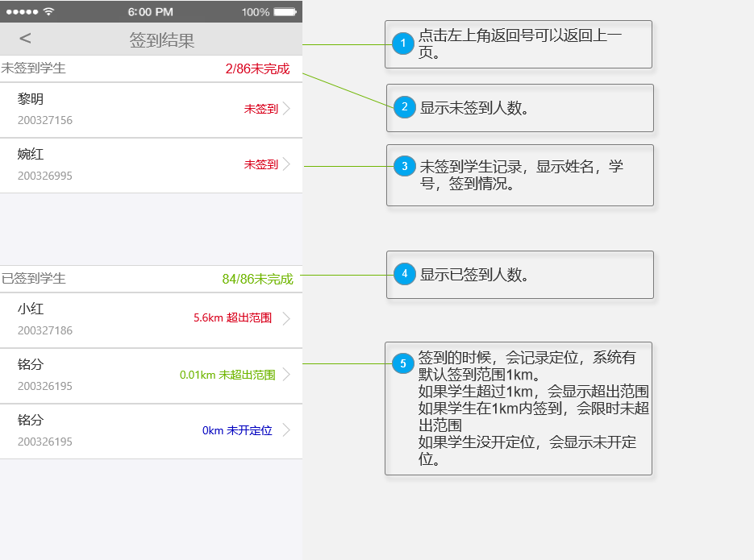

图 52 签到结果页面原型设计图

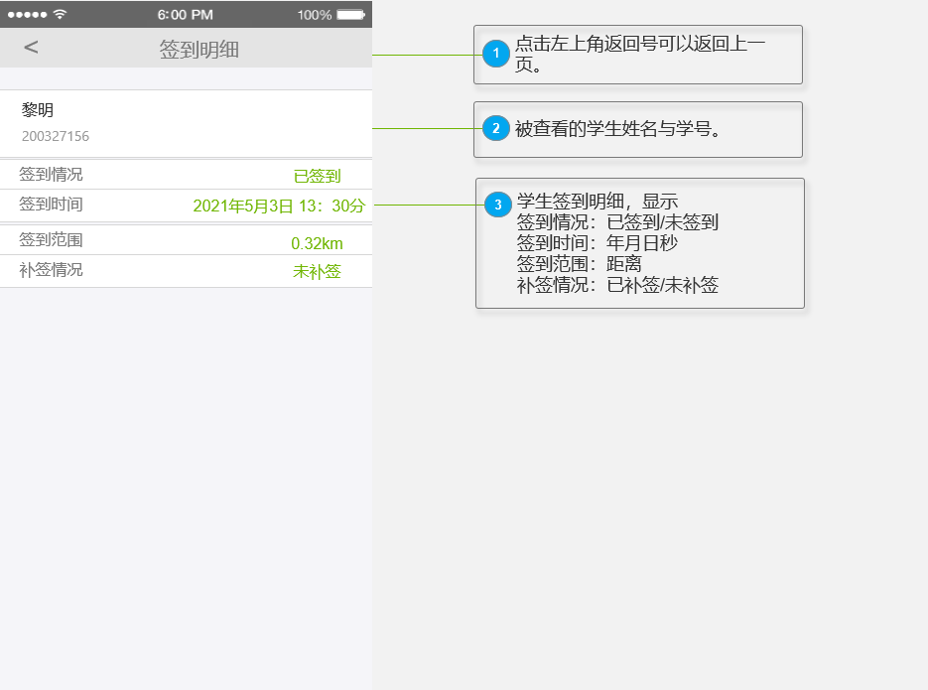

图 53 签到明细页面原型设计图

### 3.5 我的

#### 3.5.1 我的

**用户场景：**用户登录后进入“我的”页面，进入用户信息页面。在用户信息页面显示自己的基本信息，包括头像、姓名、昵称、学期、学校、院系、性别等内容，原型设计图如图54所示。

**业务流程：**无。

**输入/前置条件：**用户已登陆。

**界面原型：**

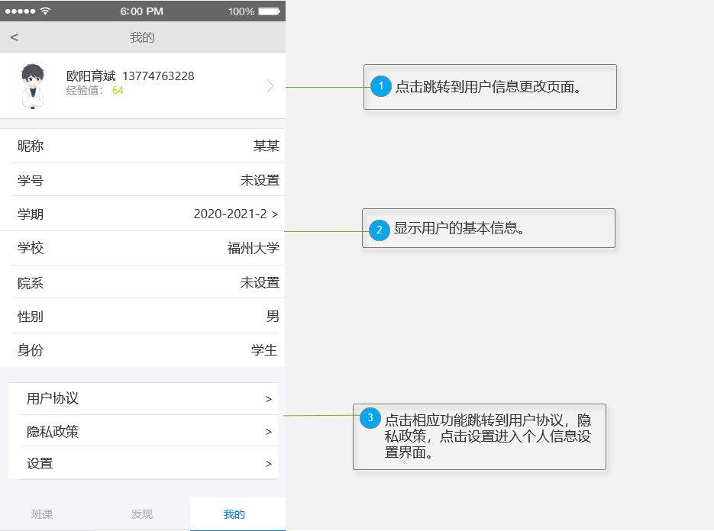

图 54“我的”页面原型设计图

#### 3.5.2 信息修改

**用户场景：**用户点击头像右边的“>”号进入信息修改界面，可以进行信息的修改，点击每一个具体信息即可进入修改，简单的选择如性别可以直接在界面进行选择，点击身份会有弹窗跳出来。修改好点击保存即可完成信息修改，原型设计图如图55所示。

**业务流程：**无。

**输入/前置条件：**用户已登录。

**界面原型：**

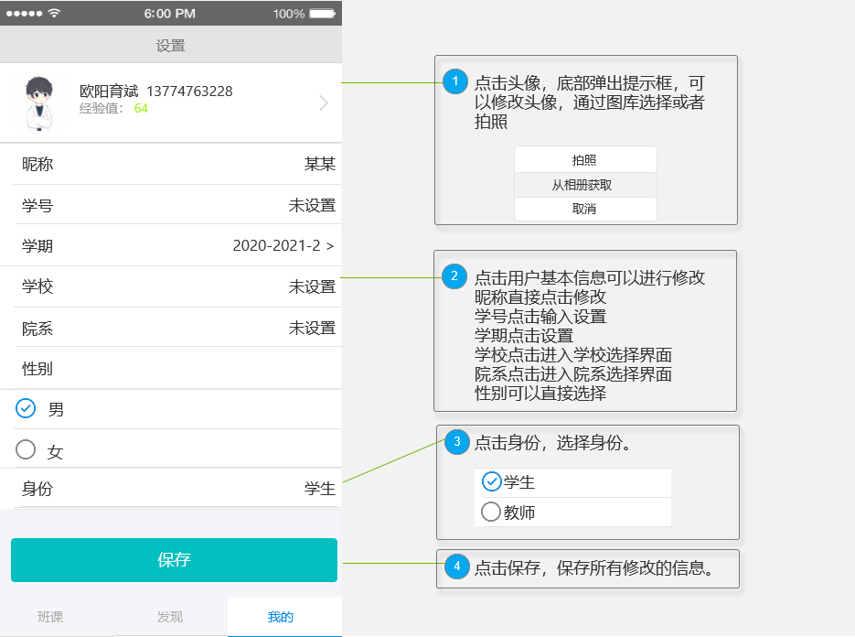

图 55 信息修改原型设计图

#### 3.5.3 选择学校

**用户场景：**用户进入信息修改界面以后，点击学校，进入学校选择界面，用户可以进行搜索学校选中，系统会显示附近的学校，也可以直接点击选择。原型设计图如图56所示。

**业务流程：**无。

**输入/前置条件：**用户已登陆。

**界面原型：**

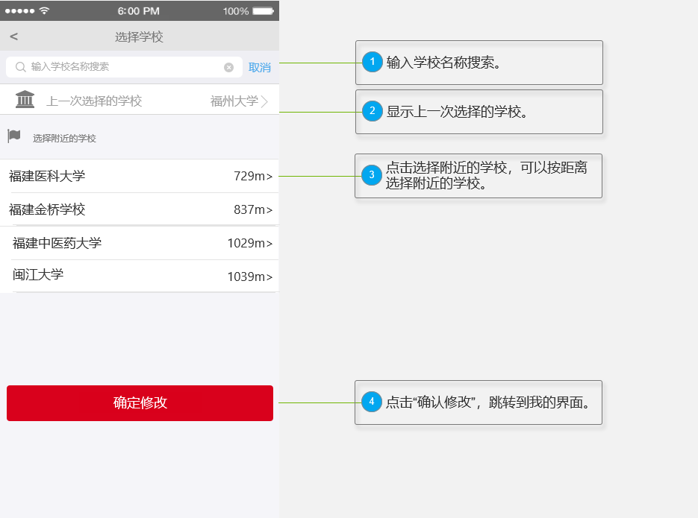

图 56 选择学校原型设计图

#### 3.5.4 选择院系

**用户场景：**用户进入信息修改界面以后，点击院系，进入院系选择界面，系统会提示上一次选择的院系，也可以通过搜索进行选择，系统会提示几个常见的院系，也可以直接点击选择。点击院系之后可以进行系别选择。

原型设计图如图57所示。

**业务流程：**无。

**输入/前置条件：**用户已登录。

**界面原型：**

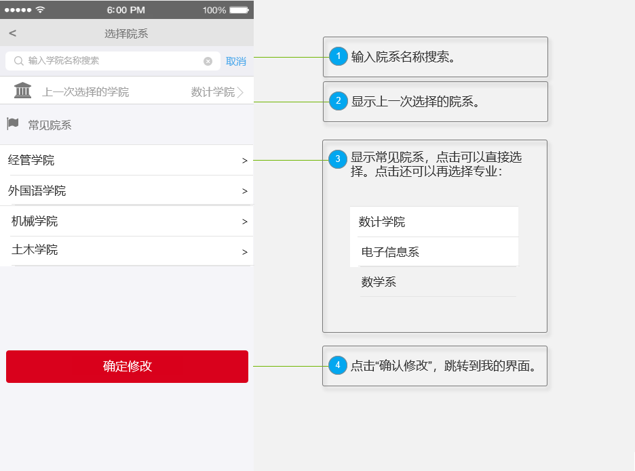

图 57 选择院系原型设计图

## 4 非功能需求

### 4.1 性能需求

性能需求是软件的技术性能指标，如存储容量、运行时间、安全保密等。性能需求反映了软件的特性，包括产品的易用程度，响应时间，异常处理等。这些特性被称为质量属性或质量因数。主要表现在以下几个方面：

1.时间精度

（1）输入正确的用户和密码。从数据库中检索数据，若正确进入下面的页面。

（2）用户输入关键字或者提示，提供下拉框提示，供用户选择，同时也可以让用户直接搜索，数据大小范围不超过64个字节。用户查询到信息时，每个页面输出的记录至多10个，分页显示。

（3）个人信息中的姓名，性别，联系方式数据大小范围不超过16个字节。

2.时间特性

API请求的平均响应时间应低于1s, WEB首页打开速度5s以下，web登陆速度 15s以下。

3.适应性

满足老师，学生及助教使用的需求。每个角色的功能不同，要满足不同角色所需要的功能。

### 4.2 属性需求

#### 4.2.1安全性

(1)系统保密性：只有授权的用户才能动用和修改信息系统的信息，而且必须防止信息的非法、非授权的泄漏。

(2)系统完整性：也就是说信息必须以其原形被授权的用户所用，也只有授权的用户才能修改信息。

(3)漏洞检测和安全风险评估：识别检测对象的系统资源，分析这一资源被攻击的可能指数，了解支撑系统本身的脆弱性，评估所有存在的安全风险。

(4)可用性和抗毁性：设备备份机制、容错机制，防止在系统出现单点失败时，系统的备份机制保证系统的正常运行。

#### 4.2.2可维护性与可扩展性

App或者网站的访问量弹性很大，刚开始的时候访问量可能比较小，随着市场推广进行，访问量可能急剧增加，或者随时间的波动，访问量变化很大，这需要在设计的时候将系统进行很好的切割，分成功能单一的服务，根据各个系统负载的情况启动规模不同的集群。

基础设施不需要经常变更，应用之间较少依赖或耦合，可以对需求变更快速响应。它对扩展开放，对修改关闭。架构设计会考虑到未来功能的可扩展性，所以当系统增加新功能时，不需要对现有系统的结构和代码进行修改。

系统通过增加（或减少）自身资源规模的方式增强（或减少）处理业务的能力。如果这种增减是成比例的，就可以称之为线性伸缩性。通常是利用集群的方式增加服务器的数量，以提高系统整体业务吞吐能力。

#### 4.2.3可靠性

1.容错性——在软件出现故障或违反指定接口的情况下，软件产品维持规定的性能级别的能力。对于这一子特性的度量，可以使用下列测量项:

(1)避免死机：度量软件引起整个运行环境死机的情况。

(2)避免失效：度量能够控制多少种故障模式以避免严重失效。

(3)抵御误操作：度量实现了多少种抵御误操作的能力。

2.易恢复性——在失效发生的情况下，软件产品重建规定的性能级别，并恢复受直接影响的数据的能力。

对于这一子特性的度量，可以使用以下测量项：

(1)可用性：度量在规定的时间周期内系统的可用程度。

(2)平均宕机时间：度量出现失效时，系统逐步启动之前，不能使用系统的平均时间。

(3)平均恢复时间：度量从初始部分恢复到完全恢复系统要花费的平均时间。

(4)可重新启动性：度量在要求的时间内，系统能够重新启动的频率。

(5)易修复性：度量软件产品在异常情况下的自身修复能力。

(6)修复的有效性：度量软件修复能力的有效程度。

3.成熟性——成熟性是软件产品为避免由软件故障而导致失效的能力。对于这一子特性的度量，可使用下列测量项：

(1)估计潜在的故障密度：度量将来可能出现的故障数。

(2)针对测试用例的失效密度：度量在一定周期内检测出多少失效。

(3)故障密度：度量在一定试验周期内检测出多少故障。

(4)失效解决：度量有多少失效得到解决。

(5)故障排除：度量已经纠正了多少故障。

(6)平均失效间隔时间（MTBF）：度量软件运行中失败的频率。

(7)测试覆盖率：度量测试期间执行的测试用例。

(8)测试的成熟：度量实际执行通过的用例数。

#### 4.2.4易用性

到云系统的设计和实现遵循易用性的原则，系统的前端界面布局，使用该系统的操作方式等方面都应符合当今人民的使用习惯、符合当今网站系统的设计风格与要求。

按钮名称应该易懂，用词准确，屏弃摸棱两可的字眼，要与同一界面上的其他按钮易于区分，能望文知意最好。理想的情况是用户不用查阅帮助就能知道该界面的功能并进行相关的正确操作。

（1）完成同一功能或任务的元素放在集中位置，减少鼠标移动的距离。

（2）同一界面上的控件数最好不要超过10个，多于10个时可以考虑使用分页界面显示。

（3）可写控件检测到非法输入后应给出说明并能自动获得焦点。

（4）复选框和选项框要有默认选项。选项数相同时多用选项框而不用下拉列表框。界面空间较小时使用下拉框而不用选项框。选项数较少时使用选项框，相反使用下拉列表框。

（5）界面美观，布局合理，能与用户进行良好的互动。此外，一致性也是很重要的，比如输入内容校验规则，页面展示风格，类似模块的交互等等。

（6）专业性强的软件要使用相关的专业术语，通用性界面则提倡使用通用性词眼。

（7）通常界面设计都按Windows界面的规范来设计，即包含“菜单条、工具栏、工具厢、状态栏、滚动条、右键快捷菜单”的标准格式，领测认为界面遵循规范化的程度越高，则易用性相应的就越好。小型软件一般不提供工具箱。

### 4.3外部接口需求

#### 4.3.1用户接口

外部接口的用户界面部分按Windows应用软件用户界面和其他系统应用软件用户界面的规范来设计，遵循了用户界面设计中的九大特性：

（1）清晰：清晰是用户界面设计最重要的一大特性，它有助于防止用户出错，清楚地呈现出重要信息并提供完美的用户体验。清晰意味着能准确表达出信息内容。

（2）简洁：清晰的界面有助于防止用户出错，而简洁的界面可以让用户节省大量的时间。

（3）一致性：允许用户自主开发使用模式，帮助用户了解不同的按钮、标签、图表以及其他的界面元素，从而轻易地找到它们。

（4）易读性：使用简单的语言，确保你的设计包括信息易于阅读。

（5）响应式：这里的响应式是指在加载过程中不会出现延迟，这就要求快速！良好的加载速度势必会提升用户体验。此外，还应该给用户手头上的任务提供有益的信息，界面上呈现出的信息应及时反馈给用户，让用户知悉发生了什么事情。因此，明智的做法是应该创建一个显示进度条的栏目，让用户知道当前的状态。

（6）宽恕：最佳的用户界面设计是能够宽恕用户当发生错误操作后可取消错误该指令，且不会出现任何乱子。一款良好的界面应当允许用户恢复已删除的项目。简单一句话，用户的操作行为是可逆的，如果是不可恢复操作则提醒用户执行操作后的后果。

（7）熟悉：这个熟悉特性意味着用户能够在预期的地方第一次就可查看到界面元素。设计中的独特性固然是件好事，但这里依然建议在预期的地方采用位置元素以便用户更好的发掘。

（8）高效：通过用户界面首先要弄清楚什么才是用户想要达到的目标，然后再让用户进行选择。制定一个界面能够让用户轻易地完成他们想要的东西，而不是那些令人烦恼的清单进而破坏了整体的体验效果。

（9）吸引力：用户界面设计应当注重用户体验，除了这炫酷的user-friendly特性功能外还应当包括视觉效果。

#### 4.3.2硬件接口

linux操作系统计算机，内存1G以上，硬盘50G以上，带宽为1MBit以上（服务器端，必备）。

安装浏览器的个人PC机（客户端，必备）

可以运行app的android手机或模拟器（客户端，必备）

分辨率不低于5760×1440dpi 、支持网络打印、打印内存在256kb及以上、接口类型在USB1.1以上的打印机

#### 4.3.3软件接口

本软件运行于tomcat及以上版本上，整个环境需要运行在Windows7版本及更高版本并装有tomcat的操作系统之上。

个人电脑Web端需装有IE7或者以上版本的浏览。

#### 4.3.4通信接口

（1）TCP/IP通信协议接口

（2）GSM/CDMA无线通信协议接口

（3）SMS短信息通信协议接口

（4）联通网关通信协议接口

（5）路由器通信接口

（6）防火墙通信接口

（7）交换机通信接口

（8）GPS定位监控平台Webservice接口

### 4.4开发运行环境

#### 4.4.1硬件环境

到云系统的运行环境主要有个人计算机，详细要求见下表4-1 客户程序硬件要求、表4-2 Web服务器硬件要求和表4-3 数据库服务器硬件要求：

表4-1 客户程序硬件要求

|  |  |
| --- | --- |
| 需求名称 | 详细要求 |
| 电脑CPU | Intel Xeon E5430 2.66G 四核 |
| 电脑运行内存 | 4GB及以上 |
| 电脑硬盘 | 128GB (SCSI RAID-1) |
| 电脑显卡 | 英特尔 HD Graphics 4600 及以上 |
| 电脑网速 | 2 Mbit及以上 |

表4-2 Web服务器硬件要求

|  |  |
| --- | --- |
| 需求名称 | 详细要求 |
| 电脑CPU | 单核 |
| 电脑运行内存 | 1GB及以上 |
| 电脑硬盘 | 50GB |
| 电脑网速 | 21Mbit及以上 |

表4-3 数据库服务器硬件要求

|  |  |
| --- | --- |
| 需求名称 | 详细要求 |
| 电脑CPU | 单核 |
| 电脑运行内存 | 1GB及以上 |
| 电脑硬盘 | 50GB |
| 电脑网速 | 1Mbit及以上 |

#### 4.4.2开发的软件环境及工具

到云系统的运行的软件环境和工具主要如下表：

表4-4 开发软件环境和工具

|  |  |
| --- | --- |
| 需求名称 | 详细要求 |
| 操作系统 | Windows 7（64位）及以上版本 |
| 数据库管理系统 | MySQL |
| 主要开发工具 | VSCode、ItelliJ IDEA |
| 制图工具 | Visio 2013、startUML、XMind、AXure RP |
| 版本控制工具 | Git |
| 服务器 | tomcat |

### 4.5输入输出要求

对着重于输入输出行为的系统来说，需求说明应指定所有有意义的输入、输出对及其序列。当一个系统要求记忆它的状态时，需要这个序列，使得它可以根据本次输入和以前的状态作出响应。输入输出都采用字符串类型，输入最多可以有64个字节，即有32个汉字，已经可以满足大多数查询的要求。

#### 4.5.1输入要求

(1)详细描述该功能的所有输入数据，如课程名称，课程学期等。

(2)指明操作方式确保操作规范。操作应该要按照用户手册里面规范的进行操作，以免造成操作失败等错误信息的出现。

#### 4.5.2输入检查

(1)输入数据的有效性检查。

(2)操作的顺序，包括事件的时间设定。

(3)高效响应，例如，溢出、查询故障、错误处理等。

(4)受操作影响的参数。

(5)用于把系统输入变换成相应输出的任何方法，方程式、遍历算法、逻辑操作等。

#### 4.5.3输出要求

1)详细描述该功能所有输出数据，例如，课程名称，课程学期等。

2)输出格式需要按照规定的要求来。

### 4.6其他需求

#### 4.6.1数据库

到云系统的后台数据库是采用MySQL开源关系型数据库进行开发，能够同时并发处理百万条甚至千万条数据，但为了提高检索数据速度的能力，我们会在数据库中建立一定数量的索引表，并通过索引表对数据进行分区分模块地进行存储。

对于敏感数据，为保证数据的机密性、完整性、可靠性，在数据库和服务器文件系统、客户端文件系统的存储时，应采用加密、签名后存储，以保证数据的机密性、完整性、可靠性。

#### 4.6.2故障处理要求

在网站的使用过程中，如果出现网站信息处理故障或者硬件使用故障时，应当具有报警信息提示。

1）当出现突然停电状况的时候，要保证操作的正常关闭，用户在给计算机重新供电后，可以通过重启计算机，启动网站系统的方式回复计算机的正常运行与使用，不能出现顾客操作缺失、文档信息丢失、用户信息外泄等情况发生。

2)当网站系统的信息损毁或丢失时，软件以对话框的形式进行提示，报告损毁或丢失的信息等相关错误，以帮助用户及时发现缺失信息防止出现对比或者数据紊乱。

3)对网站需要用户输入项的情况，如果发生缺少输入项、输入项格式错误或不符合规则等情况，软件应以合理的方式予以提示。

4)为了防止用户由于未及时保存而导致信息丢失的情况，软件提供定时保存机制，每隔一定时间自动对信息进行保存，从而保证用户数据的安全。